Санкт-Петербургский государственный университет

**Рахимов Исфандиёр Баходир угли**

**Выпускная квалификационная работа**

**Проблемы и перспективы повышения сберегательной активности в странах-участницах СНГ**

Направление 38.04.01 «Экономика»

Основная образовательная программа магистратуры «Бизнес России и стран Содружества в глобальной экономике»

Научный руководитель:

Кандидат экономических наук, доцент, Дроздов Олег Александрович

Рецензент:

Доктор экономических наук, профессор, Клейман Анатолий Александрович

Санкт-Петербург

2018

ОГЛАВЛЕНИЕ

ВВЕДЕНИЕ 3

1.ТЕОРЕТИКО-МЕТОДОЛОГИЧЕСКИЕ ОСНОВЫ АНАЛИЗА СБЕРЕГАТЕЛЬНОЙ АКТИВНОСТИ ДОМАШНИХ ХОЗЯЙСТВ 7

1.1. Генезис теории сбережений 7

1.2. Факторы сберегательной активности домашних хозяйств 18

2. АНЛИЗ СБЕРЕГАТЕЛЬНОЙ АКТИВНОСТИ В СТРАНАХ-УЧАСТНИЦАХ СНГ 26

2.1. Эконометрический анализ сберегательной активности 26

2.2. Сберегательная активность населения и финансовая грамотность 33

3. ПУТИ ПОВЫШЕНИЯ СБЕРЕГАТЕЛЬНОЙ АКТИВНОСТИ В СТРАНАХ-УЧАСТНИЦАХ СНГ 40

3.1. Детерминанты, сдерживающие сберегательную активность в странах-участницах СНГ 40

3.2. Ключевые направления повышения сберегательной активности населения в станах-участницах СНГ 48

ЗАКЛЮЧЕНИЕ 55

СПИСОК ЛИТЕРАТУРЫ 56

# 

# ВВЕДЕНИЕ

На сегодняшний день личные финансы относятся к той части экономической науки, которую можно назвать наименее изученной в странах пост-советского пространства. Тот теоретический материал, наработанный отечественными специалистами годами, подвергается большим сомнениям в виду уязвимого состояния преимущественного количества домохозяйств на финансовом рынке. Существующая неопределенность и непредсказуемость развития финансового кризиса заставляют домохозяйства принимать ошибочные сберегательные решения. В связи с этим появляется потребность в разработке результативной системы для повышения сберегательной активности, что, в свою очередь, может значительно повлиять на преобразование накопленных средств в инвестиции.

Переход стран-участниц СНГ из одной социально-экономической системы в другую в начале 90-х годов прошлого века привел к ряду неблагоприятных последствий, к которым можно отнести спад уровня жизни в странах и обесценивание сбережений основной части населения. Для большинства переход к рыночной экономике оказался огромной проблемой, так как отдельным лицам пришлось подстраиваться под новую систему и менять свое сберегательное поведение. Сложности возникали из-за отсутствия опыта участия на финансовом рынке. Экономическая среда в России значительно изменилась после финансового кризиса 1998 года. Падение обменного курса, скачки в потребительских ценах, обесценивание активов населения, а также потери депозитов в коммерческих банках привели к недоверию к финансовой системе у всего населения. Отчеты экспертов и результаты опросов после спада 1998 года указали на исчезновении финансовых сбережений в ряде форм. Кризис вызвал уменьшение институциональных форм хранения средств путем удаления денег из депозитов, а также преобладание наличных форм, таких как доллары или рубли. Стремительное сокращение личных реальных доходов привело к стабильному росту скорости потребления. В этой ситуации люди стали использовать их финансовые активы для текущих потребностей или для трансформации их в запасы продовольствия[1].

Первое значительное исследование было проведено в 1995 году с использованием данных, собранных ВЦИОМ. Главной целью данного исследования являлось генерирование методов для оценивания финансового потенциала населения, в тоже время формировались идеи для привлечения накоплений в инвестиционные проекты. Как показывает статистика ВЦИОМ в ноябре 1994, граждане откладывали 25-26% от их дохода, несмотря на высокий уровень инфляции и спад производства. Данная ситуация иллюстрирует желание быть более защищенным в кризисные времена. При проведении исследования эксперты хотели оценить сберегательные способности разных слоев населения. Они выявили определенную закономерность, суть которой заключается в том, что домохозяйство начинает больше сберегать, когда растет его среднедушевой доход. В основном семьи с высоким уровнем дохода были в состоянии инвестировать, однако иногда для этого им не хватало необходимых финансовых инструментов. Проведенный анализ показал, что среднеобеспеченные семьи хранили свои средства либо наличными в рублях, либо в Сбербанке, в то время как люди в достатке предпочитали коммерческие банки. Что касается ценных бумаг, они не были актуальны у жителей страны и не пользовались доверием1.

Отсутствие какого-либо опыта на финансовом рынке и фиаско экономики России 1998 года оказали воздействие на финансовое поведение граждан в будущем. Данное поведение можно охарактеризовать как пассивное, так как основная часть населения страны отличалась низким уровнем сберегательной способности, а если у людей получалось сберегать, они предпочитали хранить средства в наличной форме, либо в Сбербанке. Основная проблема с тех времен и по сей день заключается в отсутствии необходимого потока инвестиций.

Важность и актуальность темы, особенности ее теоретико-методологической разработки в современных исследованиях определили цель, задачи, объект и предмет выпускной квалификационной работы.

Цель выпускной квалификационной работы – выявить и конкретизировать основные факторы, сдерживающие сберегательную активность в странах-участницах СНГ, а также определить пути повышения сберегательной активности в этом регионе.

Цель исследования предопределила ее задачи:

1. Исследовать ключевые теории сбережений, на основе чего выявить и конкретизировать факторы сберегательной активности.
2. Обосновать, разработать и верифицировать эконометрические модели, объясняющие сберегательную активность населения.
3. Используя разработанные эконометрические модели, проанализировать сберегательную активность в СНГ.
4. Выявить основные сдерживающие факторы в сберегательном поведении граждан стран-участниц СНГ.
5. Предложить основные пути повышения сберегательной активности в странах-участницах СНГ.

Объектом выпускной квалификационной работы является сберегательная активность домохозяйств.

Предметом исследования является сберегательная активность в странах-участницах СНГ.

Теоретической основой выпускной квалификационной работы являются работы представителей классической школы политэкономии, в особенности Ж.Б. Сэя, немаловажную роль играет взгляд Дж. М. Кейнса и его труд «Общая теория занятости процента и денег», а также более современные работы по теориям сбережений Ф. Модильяни и М. Фридмана.

Методологической основой выпускной квалификационной работы являются эконометрический метод, метода факторного анализа, метод моделирования, системный метод и другие.

Информационной базой выпускной квалификационной работы является данные Статкомитета СНГ, а также сайт Всемирного банка, на котором были собраны агрегированные макропоказатели.

На защиту выпускной квалификационной работы выносятся следующие результаты, полученные лично автором исследования:

1. Детерминанты сберегательной активности граждан.
2. Результаты анализа факторов сберегательного поведения домохозяйств.
3. Рекомендации по повышению сберегательной активности в странах– участницах СНГ

Цель и задачи выпускной квалификационной работы предопределили ее структуру. Работа состоит из введения, трех глав, заключения, списка литературы и приложений. В работе 56 страниц основного текста, --- страниц приложений, 13 рисунков, 8 таблиц.

В первой главе автором проанализированы базовые теории сберегательной активности и литература, объясняющая различные факторы сберегательного поведения.

Во второй главе конкретизированы детерминанты сберегательной активности, с использованием эконометрического анализа выявлены наиболее значимые из этих детерминант, а также проведен анализ финансовой грамотности и сберегательного поведения.

В третье главе автор на основе эконометрического анализа и анализа сдерживающих факторов разрабатывает комплекс мер и рекомендаций по повышению сберегательной активности в СНГ.

В заключении обобщены результаты выпускной квалификационной работы.

По теме выпускной квалификационной работы опубликованы два тезиса на тему «Проблемы и перспективы повышения сберегательной активности в странах-участницах СНГ».

# 1.ТЕОРЕТИКО-МЕТОДОЛОГИЧЕСКИЕ ОСНОВЫ АНАЛИЗА СБЕРЕГАТЕЛЬНОЙ АКТИВНОСТИ ДОМАШНИХ ХОЗЯЙСТВ

# 1.1. Генезис теории сбережений

Классическая теория, особенно в том, что касается макроэкономики, основывается на трех ключевых предположениях: гибкие цены, закон Сэя и равенство сбережений и инвестиций. Гибкие цены гарантируют, что рынки приспосабливаются к равновесию и устраняют недостатки и излишки. Закон Сэя гласит о том, что предложение создает свой собственный спрос и предполагается, что достаточный доход создается производством для последующего приобретения полученного продукта. Равенство сбережений и инвестиций гарантирует, что любой доход, который утекает из потребления в сбережения, заменяется равным объемом инвестиций. Несмотря на сомнительный реализм, эти три предположения подразумевают, что экономика существует при полной занятости.

Эти три предположения обеспечивают производство того количества совокупной продукции, которое полностью использует имеющиеся ресурсы. Хотя некоторые ресурсы могут быть временно безработными, они будут быстро возвращаться, поскольку цены на ресурсы (особенно заработная плата) приспосабливаются к равновесному балансу.

На первый взгляд может показаться, что первые два предположения никак не относятся к проблеме сбережений, однако, на самом деле, они взаимосвязаны с третьим, в котором говорится о равенстве сбережений и инвестиций. Поэтому имеет смысл изучить все три направления и предоставить им критику в рамках кейнсианской теории, которая видит множество недостатков во взглядах классической школы.

Первое предположение классической экономики заключается в том, что цены являются гибкими. Гибкость цены означает, что рынки могут быстро и эффективно регулировать равновесие. Хотя это предположение не означает, что каждый рынок в экономике всегда находится в равновесии, любой дисбаланс (дефицит или излишек) недолговечен. Более того, корректировка равновесия осуществляется автоматически через рыночные силы спроса и предложения без необходимости действий правительства[2].

Важнейший макроэкономический аспект этого предположения относится к рынкам ресурсов, особенно к рынкам труда. Уровень безработицы, особенно вынужденной безработицы, возникает, если на рынках труда существует избыток. При избытке количество поставленной рабочей силы превышает количество требуемой рабочей силы - при существующей цене труда (заработной платы). С гибкими ценами любой излишек является временным. Заработная плата снижается, чтобы устранить излишний дисбаланс и восстановить равновесие - и добиться полной занятости.

Если, например, совокупный спрос в экономике претерпевает некоторое снижение (возможно, из-за меньшего экспорта товаров в другие страны), то производство также снижается (временно), а также спрос на рабочую силу, создавая излишек рабочей силы и невольно безработного населения. Однако гибкие цены означают, что заработная плата снижается, чтобы исключить излишки.

Второе предположение классической экономики заключается в том, что совокупное производство товаров и услуг в экономике создает достаточный доход, чтобы купить всю продукцию. Это понятие, обобщенное фразой «предложение создает свой собственный спрос», объясняется французским экономистом Жаном-Баптистом Сэем, который помог популяризировать работу Адама Смита в начале 1800-х годов. Закон Сэя был краеугольным камнем классической экономики, и хотя он подвергся интенсивной критике кейнсианских экономистов, он остается актуальным в наше время и отражается в модели кругового потока.

Закон Сэя иногда неверно истолковывается как обращение к единственному благу, то есть производство товара гарантируется, чтобы его покупали ожидающие покупатели. Этот закон фактически применяется к совокупному, общему предложению и спросу. Более точная фраза: «совокупное предложение создает собственный совокупный спрос». Эта интерпретация означает, что акт производства добавляет к общей сумме совокупного дохода, который затем используется для покупки соответствующей стоимости продукции.

Закон, в первую очередь, фокусирует свое внимание на производстве и экономике снабжения. То есть необходимо сосредоточиться на производстве, и вся остальная экономика сама упорядочится. Закон Сэя далее предполагает, что такие вещи, как длительные периоды избыточного производства и ограниченного спроса, которые могут вызвать экономический спад, являются маловероятными. Экономические спады могут произойти, но не из-за отсутствия совокупного спроса.

Последнее предположение классической экономики заключается в том, что сбережения по бытовому сектору точно соответствуют инвестиционным расходам на капитальные товары в бизнес-секторе. Потенциальная проблема с законом Сэя заключается в том, что не все доходы, получаемые от производства товаров, неизбежно расходуются домохозяйством на потребительский спрос - некоторый доход сберегаются. Другими словами, хотя производство продукции на сумму 100 млн. рублей приносит доход в размере 100 млн. рублей, сектор домашних хозяйств может предпочесть потратить только 90 млн. рублей, направляя оставшиеся 10 млн. рублей на сбережения. Если это так, то предложение не создает свой собственный спрос.

В этом случае производители сокращают производство и увольняют работников, что приводит к снижению доходов и приводит к снижению потребления, сокращая производство, занятость, доходы и потребление в сдерживающей нисходящей спирали.

Однако, если эти 10 миллионов рублей сбережений совпадают с равным объемом инвестиций, то не происходит падения совокупного спроса. Такое соответствие между сбережениями и инвестициями обеспечивается в классической экономике за счет гибких цен. Однако в этом случае гибкость цены распространяется на процентные ставки. Если сбережения не соответствует инвестициям, тогда процентные ставки корректируются для восстановления баланса. В частности, если сбережения превышают инвестиции, тогда процентные ставки снижаются, что стимулирует инвестиции и сокращает сбережения до тех пор, пока эти два не будут снова равны.

Кейнсианская экономика была разработана Джоном Мейнардом Кейнсом в 1936 году во времена Великой депрессии. Кейнс выдвинул свою новую теорию макроэкономики, в которой она показала, что существующая классическая экономика пошла не так, особенно потому, что она не могла объяснить длину и тяжесть Великой депрессии. Обсуждение каждого из трех предположений классической экономики дает немного понимания.

Прежде всего, это классическое предложение о гибкости заработной платы и цен. Кейнс утверждал, что цены действительно негибкие, особенно в нисходящем направлении. Эта негибкость или жесткость цен приводят к тому, что продавцы, как производители продукции, так и владельцы ресурсов, не желают или не могут принять более низкие цены. Негибкие цены, таким образом, препятствуют рынкам устранять недостатки и излишки. В частности, жесткая заработная плата позволяет сохранить избыток рабочей силы (то есть вынужденную безработицу)[3].

Кейнс, пожалуй, больше всех критиковал закон Сэя и его утверждение о том, что предложение создает свой собственный спрос. Кейнс сомневается, действительно ли предложение создает спрос. Хотя, в принципе, доходы, получаемые от производства, в конечном итоге приводят к доходам домашних хозяйств, это происходит не мгновенно. Тем временем домашние хозяйства могут тратить только те доходы, которые у них есть на самом деле. Если они имеют меньший доход, тогда они тратят меньше, меньше продается, меньше производится и получают меньше доходов.

Предполагаемое равенство между сбережениями и инвестициями также подвергалось критике Кейнса. Отсутствие гибких цен также может препятствовать равновесию на финансовых рынках. Если процентные ставки не будут корректироваться, сбережения будут не соответствовать инвестициям. Более того, достижение равновесия может фактически потребовать отрицательных процентных ставок. Кейнс предположил, что процентные ставки не являются единственными или даже самыми важными факторами, влияющими на сбережения и инвестиции. Факторы, такие как мрачный прогноз экономики, могут снизить инвестиции значительно ниже сбережений при любой положительной процентной ставке. Такое, неравновесие, в котором сбережения превышают инвестиции, означает, что совокупный спрос не соответствует совокупному производству, и это именно то, что создавало бы устойчивую депрессию.

Эти три критики показывают, почему вопреки ожиданиям классической экономики высокий уровень безработицы сохранялся во время Великой депрессии. Совокупный спрос не соответствовал производству, вероятно, из-за отсутствия инвестиционных затрат. Владельцы ресурсов имели меньше доходов и, следовательно, сократили свои расходы. Безработица увеличилась, и избыток ресурсов сохранился, поскольку цены на ресурсы не снижались, чтобы восстановить равновесие.

Одной из ключевых работ, посвященных сберегательному поведению, является труд Дж.Кейнса «Общая теория процента занятости и денег». В ней автор затрагивает большое количество глобальных вопросов, среди которых хотелось бы выделить теорию сбережений и спрос на деньги. Необходимо отметить, Кейнс в данной работе дифференцируют портфельное решение домохозяйства и сберегательное. Под сберегательным решением понимается распределение доходов на сбережение и потребление, в то время как портфельное решение показывает, какую часть от сбережений домохозяйство предпочитает хранить в наличных деньгах, а от какой части получать процент.

Рассматривая вопрос сберегательного решения, необходимо понимать, что может повлиять на объем потреблений каждого домохозяйства. Это понимание необходимо, потому что, зная факторы, определяющие объем потребления, можно объяснить распределение определенной части дохода на сбережения. Объяснение всему этому можно найти в главах номер восемь и девять «Общей теории занятости процента и денег». Здесь Кейнс объясняет траты на потребление по трем факторам: доход домохозяйства, индивидуальные особенности домохозяйства (предпочтения и психологические факторы), а также объективные обстоятельства. Но среди этих трех факторов Кейнс большее значение придает доходу и тому, как он распределяется. Рост дохода увеличивает спрос, сбережения, а также потребление. Но проблема в том, что доход и потребление увеличиваются в разной степени. Это говорит о росте доли сбережений в доходе домохозяйства. Чем богаче оно становится, тем меньше оно склонно к потреблению. Кейнс назвал это явление «психологическим законом»[4].

Кейнс подчеркивал проблему чрезмерного объема сбережений и малого объема инвестиций, что, в свою очередь, является препятствием для экономического роста. Сбережения объясняются уровнем дохода, в то время как инвестиции объясняются собственной прибыльностью и ставкой процента. Большой объем сбережения может увеличить предложений, снизив доход инвестиций. Таким образом, уровень сбережений растет без какой-либо трансформации в инвестиции, провоцирующих экономический рост.

Как уже было отмечено выше, «Общая теория процента занятости и денег» также затрагивает проблему портфельного решения. Принимая портфельное решение домохозяйство учитывает свой доход, цены на товары и самое главное - прибыльность ценных бумаг. Но Кейнс вводил упрощение в свою теорию, так как портфельный выбор домохозяйства ограничивался наличными деньгами и государственными облигациями. В чем же разница между этими формами накопления средств? И что влияет на выбор какой-либо из этих форм?

Основные пункты, по которым различают деньги и облигации, заключаются в следующем. В первую очередь, необходимо упомянуть степень ликвидности. Наличные деньги являются самой ликвидной формой хранения, и поэтому в некоторых случаях они предпочтительнее ценных бумаг. Также в условиях отсутствия инфляции хранения в виде наличных не сопровождаются никакими затратами, в то время как наличие на руках облигаций имеет определенный риск. Но стоит помнить об альтернативных издержках хранения денег, выраженных в прибыльности облигаций. В большинстве случаев людей не смущают эти альтернативные издержки, и иногда они вынуждены держать деньги на руках, следуя определенным мотивам.

Под этими мотивами Кейнс понимал предпочтения ликвидности. В Общей теории он подробно описал все три мотива: трансакционный, спекулятивный и мотив предосторожности.

Домохозяйства сберегают деньги, так как деньги выполняют функции, как средство обмена, а также наличие денег позволяет осуществлять ежедневные операции. Поэтому Кейнс считал, что трансакционный мотив главным образом зависит от количества операций, совершаемых домохозяйствами. Так как количество этих операций имеет пропорциональную связь с доходом, то и трансакционный мотив является функцией от дохода.

Часто бывает, что человек планирует совершить покупку, но в итоге вынужден отказаться от нее, так как он понимает, эти деньги могут внезапно понадобиться в будущем. Данное явление Кейнс назвал мотивов предосторожности, когда домохозяйство хранит деньги в наличной форме на случай неожиданных обстоятельств. Данный спрос также зависит от дохода, потому что денежные сбережения, связанные с мотивом предосторожности зависят от количества операций, планируемых на будущее. А объем операций, в свою очередь, зависит от дохода.

На определенной неуверенности в будущей норме процента основывается спекулятивный спрос. Так как в случае резкого роста процентных ставок доходность облигаций может быть отрицательной, и домохозяйства в таком случае предпочтут получить нулевой доход, чем потерять от владения облигаций. Таким образом, Кейнс обосновал зависимость спекулятивного спроса от ставки процента.

В начале 1950-х годов Франко Модильяни, и его ученик Ричард Брумберг разрабатывают теорию расходов, основанную на идее разумного выбора людей относительно того, сколько они хотят потреблять в различных периодах своей жизни. Наращивая и сокращая активы, индивиды могут обеспечить выход на пенсию и, в более общем плане, адаптировать свои модели потребления к их потребностям в разном возрасте независимо от текущих доходов в каждом интервале их жизни. Эта простая теория приводит к важным и неочевидным предположениям об экономике в целом, что национальные сбережения зависят от темпов роста национального дохода, а не от его уровня, а уровень богатства в экономике имеет простую связь с продолжительностью пенсионного периода. Несмотря на то, что в течение многих лет гипотеза жизненных циклов сталкивалась с критикой, в последнее время благодаря коалиции психологов и экономистов гипотеза жизненного цикла остается важной частью экономической мысли. Без этого нам было бы гораздо сложнее говорить о многих важных вопросах, таких как частное и государственное социальное обеспечение, влияние фондового рынка на экономику, влияние демографических изменений на национальные сбережения, роль сбережений в экономическом росте и детерминанты национального богатства[5].

Модильяни в качестве главного мотива для откладывания своих накоплений выделял обеспечение своей пенсии. Молодое поколение сберегает, так как в будущем у них не будет возможности или желания работать для обеспечения своих потребностей. Если подойти к теории жизненного цикла с другой стороны, то ее можно объяснить, как перетекание богатства нации между поколениями. Самое молодое поколение имеет наименьший уровень богатства, люди среднего возраста имеет больше чем молодое поколение, а самый пик благосостояния достигается прямо до того, как люди уходят на пенсию. Активы, растрачиваемые старым поколением, перетекают молодым людям, которые все еще находятся в накопительной части цикла.

Такие формулировки гипотезы жизненных циклов могут показаться очевидными и тривиальными. Однако можно использовать иной подход к объяснению жизненных циклов. Рассмотрим экономику, в которой растет население, или экономику, где растут доходы таким образом, что каждое последующее поколение будет лучше, чем предыдущее. С ростом населения молодых людей становится больше, чем старых. Следовательно, больше людей экономит, чем расходует, так что общее расходование старого поколения будет меньше, чем общая экономия молодых, и будут формироваться чистые положительные сбережения. Если же растут доходы, молодые будут экономить в большем масштабе, чем старые расходуют, так что экономический рост также, как и рост населения вызывает положительную экономию, и чем быстрее рост, тем выше уровень сбережений. На самом деле, не имеет большого значения, является ли это рост населения или рост доходов на душу населения, что важно для сбережений - это показатель роста совокупного дохода. Уровень дохода сам по себе не имеет значения, бедные страны сберегают ту же долю своего дохода, что и богатые страны. В экономике, где рост отсутствует, богатство просто будет передано, а новое богатство не будет создано[6].

Теория жизненного цикла Модильяни - прекрасный пример теории, поддерживаемой многолетними эмпирическими работами как сторонников, так и критиков. Это теория, которая помогает нам думать о множестве важных вопросов экономической политики, о которых в противном случае мы могли бы сказать очень мало. Одним из наиболее горячо обсуждаемых вопросов сегодня, как в Европе, так и в США, является то, как общество должно коллективно обеспечивать положение все большего числа пожилых людей. Как государственное обеспечение взаимодействует с частным обеспечением? Является ли государственная пенсия заменой частной пенсионной сбережения, и если да, то в какой степени? Как изменения в поведении пенсионеров влияют на экономику? Влияют ли системы социального обеспечения на возраст, в котором люди уходят на пенсию? Как бум на фондовом рынке влияет на расходы и сбережения людей? В более широком плане каждый, кто думает об экономическом развитии, должен думать о той роли, которую играет сбережения в экономическом росте. Является ли сберегательная активность источником роста, или просто его следствием? Это одни из самых важнейших вопросов в экономике, и наше размышление о них в корне зависит от работы Модильяни.

Гипотеза постоянного дохода, сформулированная в 1957 году Милтоном Фридманом, является ключевым понятием в экономическом анализе сберегательного поведения. Труд Фридмана «Теория функции потребления» - одна из величайших работ экономики, демонстрирующая, как взаимосвязь между теоретическими идеями и анализом данных может привести к серьезным последствиям для применения экономической политики. Теория функции потребления сыграла важную роль в объяснении того, почему традиционное кейнсианское управление спросом, посредством налоговой политики или других мер по увеличению транзитивного дохода может практически или совсем не влиять на реальное потребление и на желаемые результаты экономической политики. Простые идеи этой превосходной книги настолько проницательны, что привели к огромному количеству исследований, как теоретических, так и эмпирических, которые проводятся по сей день.

Гипотеза Фридмана исходит из базового предположения, что люди сглаживают свое потребление и не позволяют ему колебаться с краткосрочными колебаниями доходов. Фактически эта модель была разработана для объяснения важных эмпирических фактов единой системы. Например, почему доход более волатилен, чем потребление, и почему долгосрочная предельная склонность потреблять выше краткосрочной. Чтобы ответить на эти вопросы, Фридман предположил, что индивиды основывают свое потребление на долгосрочном доходе, возможно, это представление о пожизненном богатстве или понимании богатства в течение достаточно длительного периода. Основная гипотеза заключается в том, что отдельные лица потребляют часть этого постоянного дохода в каждый период и, следовательно, средняя склонность к потреблению будет равна предельной склонности к потреблению. Сама склонность может варьироваться в зависимости от ряда факторов, в том числе от процентной ставки и переменных вкусов, или может отражать неопределенность[7].

Более конкретно, теория перманентного дохода разделяет общий располагаемый доход «y» на постоянный компонент «yр» и транзитивный компонент «yt». Постоянный компонент дохода считается систематическим, но ненаблюдаемым, отражая факторы, определяющие благосостояние домохозяйств, в то время как транзитивный компонент отражает «случайные» колебания доходов. Аналогично, измеренное потребление «c» разлагается на постоянный компонент «cp» и транзитный компонент «ct». Предполагая, что эти зависимости являются аддитивными, для простоты можно записать: y = yp + yt и c = cp + ct.

Придавая гипотезе эмпирическое составляющее, Фридман предполагает, что транзитивные компоненты не коррелируют между собой по потреблению и доходу и с их соответствующими постоянными компонентами. Второе предположение вытекает из расхождений определений и природы транзитивных компонентов. Первое предположение подразумевает, что нерегулярный доход не приведет к незапланированному потреблению. Фридман защищает это предположение, утверждая, что временные изменения дохода, вероятно, будут отражены в изменениях в активах. Кроме того, поскольку определение потребления включает преимущества, получаемые от товаров, временный доход, расходуемый на товары длительного пользования, может классифицироваться как незапланированные сбережения.

Формальная взаимосвязь между потреблением и доходом формируется из стандартной межвременной максимизации полезности при предположениях о бесконечной жизни, совершенных рынках капитала, которые позволяют заимствовать и кредитовать неограниченные суммы (при условии платежеспособности) при одной и той же реальной процентной ставке, а условие, что функция полезности однородна с положительным потреблением для текущего и всех будущих периодов, так что расширение допустимого бюджета, связанного с увеличением дохода в любой период, приводит к равному пропорциональному изменению в настоящем и планируемом будущем потреблении. Как следствие, на уровне домохозяйства постоянное потребление является пропорциональной функцией постоянного дохода. Этот коэффициент пропорциональности зависит от вкусов, возраста и реальной процентной ставки. Тогда функция совокупного потребления зависит от распределения этих факторов среди домашних хозяйств. Если далее предположить, что распределение домашних хозяйств по доходам не зависит от их распределения по этим факторам, то совокупное постоянное потребление подчиняется простой пропорциональной зависимости от совокупного постоянного дохода: c = qy.

Чтобы согласовать краткосрочные и долгосрочные функции потребления с использованием гипотезы о постоянном доходе, рассмотрим экономику в течение экономического цикла. Выпуск со временем увеличивается, но он не растет с постоянной скоростью. Часто достигается точка пика, а затем снижается. Эти колебания в объеме производства и экономической деятельности в целом называются бизнес-циклами. Поскольку постоянный доход является концепцией долгосрочного периода, он не меняется в той же степени, что и фактический доход в течение делового цикла. Следовательно, когда цикл находится на пике, фактический доход превышает постоянный доход, в свою очередь, транзитивный доход можно назвать положительным[8].

Известно, что предельная склонность к потреблению из транзитивного дохода равна нулю, поэтому домашние хозяйства не меняют свои планы расходов. Следовательно, потребление не пропорционально фактическому доходу на пике. Оно меньше пропорционального, что образует точку на краткосрочной функции потребления, которая ниже долгосрочной функции потребления.

Для иллюстрации предположим, что Y 'на рис.1 представляет доход на пике бизнес-цикла. Если постоянный доход меньше фактического дохода на пике, предположим, что Yp представляет соответствующий уровень постоянного дохода. Поскольку потребление определяется постоянным доходом, потребление C = Cp' при постоянном доходе Yp'. В той мере, в которой функция краткосрочного потребления основана на фактическом потреблении и доходе, (Y ', C') является точкой в функции краткосрочного потребления.

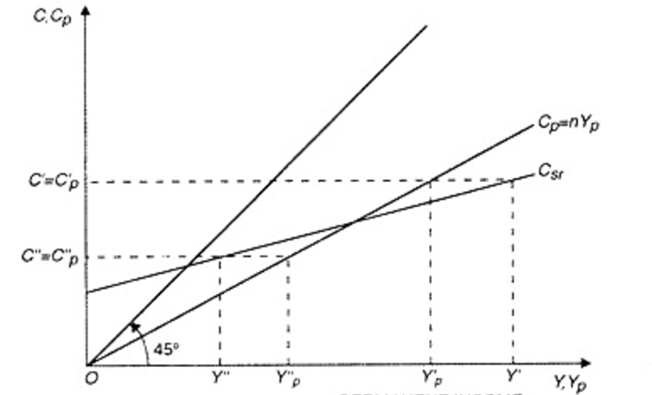

Рис 1. Гипотеза перманентного дохода. Функция потребления

Обратную ситуацию можно наблюдать на дне цикла. Поскольку предельная склонность к потреблению из транзитивного равна нулю, домашние хозяйства не сокращают свое потребление. Вместо этого они уменьшают свои сбережения. В результате потребление более чем потребление пропорциональное фактическому доходу, в результате чего получается точка на краткосрочной функции потребления, которая выше долгосрочной функции потребления.

Таким образом, функция краткосрочного потребления существует из-за отклонений между фактическим и постоянным доходом. Поскольку постоянный доход является долгосрочной концепцией, фактический доход варьируется в большей степени, чем постоянный. Потребление, в свою очередь, основано на постоянном доходе, поэтому оно варьируется в меньшей степени, чем фактический доход. Эти меньшие изменения в потреблении производят относительно плоскую функцию потребления, которая наблюдается в краткосрочном периоде.

# 1.2. Факторы сберегательной активности домашних хозяйств

В последние годы участились споры о переменных, определяющих сберегательную активность[9]. В основном, сбережения рассматриваются в форме депозитных счетов, которые идут с процентной ставкой, но мы также можем говорить о личных сбережениях, которые включают в себя инвестиции в виде акций, облигаций, недвижимости. На уровне домашних хозяйств, очевидно, сбережения рассматриваются как разница в богатстве между периодами. Тем не менее, по-прежнему много дискуссий об элементах богатства. Большая часть литературы, посвященной сбережениям, имела тенденцию рассматривать только чистое финансовое состояние[10]. В их исследованиях не учитываются доходы от прироста стоимости недвижимого имущества и товаров длительного пользования, таких как автомобили, мотоциклы или лодки. Причина этого заключается в том, что чистые финансовые богатства являются более ликвидными, и это повышает вероятность влияния на сбережения. Некоторые исследователи придерживаются иного мнения[11]; Они считают, что стоимость товаров длительного пользования, а также недвижимости также влияет на сбережения. Люди обычно экономят, поэтому их можно купить позже.

Другие исследователи рассматривали еще более различные формы сбережений. Они говорят о сбережениях домашних хозяйств, инвестиционных сбережениях, страховых сбережениях и сумме долга (отрицательные сбережения)[12]. Они приняли эту позицию, оценивая поведение домашних хозяйств, утверждая, что различные отношения имеют контрастный эффект над сбережениями.

Общее мнение исследователей во всем мире показывает, что на сберегательную активность влияют демографические переменные[13]. Такие факторы, как возраст, пол, образование или гражданский статус, показаны в качестве важных аспектов в решении о сбережениях. Например, в исследованиях рассматривались факторы, определяющие сберегательную активность в восьми странах Европы. Использованный ими экономический подход жизненных циклов, согласно которому люди склонны экономить больше по мере выхода на пенсию, показал, что возраст положительно влияет на сбережения. Более того, результаты показывают, что вероятность сберегать возрастает с возрастом, но с постепенно снижающейся скоростью[14]. Также было обнаружено, что нормы сбережений соответствуют модели жизненного цикла. Были сделаны выводы о том, что люди в течение своей трудовой жизни более заинтересованы в сбережениях, когда они достигают пятидесятилетнего возраста[15]. Недостаток теории жизненного цикла состоит в том, что люди считаются полностью рациональными, действующими только в своих интересах и способными знать точную дату выхода на пенсию, смерти, а также другие важные факты.

Более того, пол влияет на склонность к сбережению. Недавние исследования указывают на более высокую степень не расположенности к риску среди женщин[16]. Результаты показывают, что женщины действительно сберегают больше по сравнению с мужчинами, даже после увеличения доходов у женщин и их влияния на переговорах[17].

Некоторые работы, посвященные связи демографических показателей с сберегательной активностью считают, что существует тесная связь между возрастом и полом. Исследователи пришли к выводу, что у молодых женщин более высокая вероятность терпимости к риску и более высокая вероятность того, что они не будут сберегать. Кроме того, решения о сбережениях также основаны на связи между гендерным и семейным статусом, а не только полом; Замужние женщины обычно сберегают больше одиноких женщин. Интересный результат в их исследовании заключался в том, что замужние молодые женщины имеют более высокую вероятность иметь отрицательные сбережения по сравнению со старой мужской категорией[18].

В предыдущих исследованиях также изучалось влияние образования на сбережения. Образование является фактором, который тесно связан с накоплением богатства, и имеет прямое влияние на доходы. В течение длительного периода времени образование корректирует сбережения различных людей, и его влияние зависит также от региона и экономического развития в этой области[19]. Было обнаружено, что увеличение показателя образованности на один пункт увеличивает норму сбережения на 0,37%. Кроме того, образование обладает способностью изменять поведение домашних хозяйств, хотя сами авторы считают, что это не лучший показатель для определения отношения домохозяйств к сбережениям[20].

Финансовое образование - один из наиболее заметных факторов, оказывающих важное влияние на сбережения. Исследование, проведенное по этому вопросу, свидетельствует о том, что финансовое образование оказывает сильное влияние на собственный капитал[21]. Во-первых, более высокая степень финансовых знаний увеличивает вероятность получения прибыли от фондовых рынков. Во-вторых, это оказывает большое влияние на создание пенсионных планов, которые приводят к увеличению сбережений. В целом было обнаружено, что финансовая грамотность оказывает прямое, а также косвенное влияние на благосостояние и экономию домашних хозяйств, оказывая гораздо более эффективное воздействие на экономическое поведение домашних хозяйств[22].

Попытки представить влияние размера семьи на модель жизненного цикла также показывают, что более крупный размер семьи снижает совокупную норму сбережения[23]. Кроме того, используя метод наименьших квадратов, была оценена функцию сбережения, где доход и количество детей выступали в качестве зависимых переменных. Результаты, как правило, согласуются с предыдущими исследованиями и показывают, что увеличение размера домохозяйства отрицательно влияет на сбережения. Этот эффект еще более очевиден в случае семьи с низким уровнем благосостояния, что еще больше усугубляет и без того низкие нормы сбережений. Аналогичным образом, исследование показывает, что сокращение размера семьи может быть положительным фактором для показателей сбережений и богатства[24].

Как уже указывалось ранее, эмпирические исследования показали, что гражданский статус, а также внутреннее партнерство, влияют на сберегательное поведение. Женатые пары чаще интересуются своим богатством и сбережениями[25]. Другие экономисты, продолжившие развивать эту тему и показали, что сбережения обычно «делятся» между партнерами, без каких-либо различий между вступлением в брак или нет. Инвестиции, с другой стороны, проводятся независимо каждым членом пары. Кроме того, сбережения, как правило, влияют также на психологическое благополучие партнера, в то время как инвестиции или долг одного из партнеров не влияют на поведение другого партнера[26].

Доход также является важной особенностью в процессе сбережений домашних хозяйств. В целом, литература по сбережениям считает, что более высокий доход повышает шансы накопления богатства[27]. Другие исследователи обнаружили доказательства того, что люди с низким доходом не сберегают обычно больше, чем люди с высоким доходом из-за их ожидания того, что государственные пенсионные системы обеспечат им пенсионный доход[28].

Неопределенности в отношении доходов и занятости играют немаловажную роль в сберегательном поведении, поэтому существует тесная связь между неопределенностью занятости (неопределенностью дохода) и сбережениями. Есть свидетельства того, что люди, у которых нет стабильной работы, либо работающие фрилансерами, охотнее сберегают больше, принимая во внимание неопределенность, которая лежит впереди[29].

Одним из важнейших параметров сберегательной активности является уровень инфляции. Проведенные эконометрические расчеты по влиянию данного показателя на сберегательную активность показывают положительную взаимосвязь между данными переменными[30].

Также необходимо упомянуть ряд институциональных факторов, формирующих сберегательное поведение. Степень, в которой человек может использовать и взаимодействовать с институтами, можно обозначить как доступность. Ожидается, что доступ к институциональным сберегательным структурам, таким как банковские сберегательные счета, повысит вероятность сбережения. Эти механизмы делают сберегательную активность более удобной, и их простое присутствие может подсказать домохозяйству, что сбережения важны, таким образом повышая вероятность сохранения средств[31]. В литературе по использованию финансовых услуг домохозяйствами с низкими доходами указывается, что они не имеют одинакового доступа к дешевым банковским услугам, как и домохозяйства со средним или высоким доходом[32].

Безопасность сберегаемых средств является еще одним немаловажным институциональным фактором. Учитывая макроуровень, можно предположить, что сбережения безопасны в той мере, в которой экономика растет, имеет низкую инфляцию и стабильную политическую среду. Это рассмотрение на макроуровне подчеркивает связь между институтами и людьми в политическом и историческом контексте[33]. Также отмечают важность безопасности сбережений, подчеркивая историческую взаимосвязь между институтами и общинами с низким доходом в США, где многим меньшинствам предоставлялся неполный спектр финансовых услуг или они эксплуатировались. Считается, что повышение безопасности повысит уровень сберегательной активности[34].

Наша финансовая система невероятно сложна, и может быть очень трудно ориентироваться в различных финансовых продуктах и предлагаемых услугах. В данном случае необходимо отметить такой фактор как информированность. Информированные потребители, отличающиеся преимуществами и стратегиями накопления богатства и другим финансовым поведением, должны иметь больший успех в своем сберегательном поведении. Повышение понимания человеком этих преимуществ должно также повысить их готовность к увеличениям сбережений. Исследования показали низкий уровень финансовой грамотности, особенно среди домохозяйств с меньшим уровнем образования и низкими доходами[35].

Другой вопрос в литературе связан с тем, насколько цена на жилье влияет на сбережения домашних хозяйств. При первом взгляде может показаться, что на цены и сбережения в значительной степени влияет экономический цикл. Некоторые работы предполагают, что и сбережения, и цены на жилье инициируются одним и тем же. Когда экономика растет, потребление следует той же тенденции, но неэластичное предложение на рынке жилья может также вызвать рост цен.

Эмпирические результаты по влиянию колебаний цен на жилье на сбережения неоднозначны. Недавние исследования показали, что домохозяйства, получающие выгоду от колебаний цен на жилье, не уменьшают свои сбережения[36]. Также были выявлены результаты, которые показали, что сбережения могут увеличиться, когда домовладелец испытывает снижение стоимости своего жилья[37]. Даже если нет общего согласия относительно влияния цен на жилье на сбережения, обе точки зрения подтверждают, что общий эффект изменения цен очень трудно определить.

Помимо колебаний цен на жилье, домовладельцы также находятся под влиянием ипотеки, которую они имеют. Делаются выводы вывод о том, что в период экономического спада на сбережения домашних хозяйств положительно повлияли низкие значения ипотеки, подчеркивая, что важным фактором является восстановление чистого богатства[38]. Возможное объяснение такого поведения может заключаться в том, что, руководствуясь соображениями финансовой эффективности, потребители выбирают более экономный вариант жилья целью минимизации стоимости ипотеки[39].

Сберегательная активность проявляется в различных формах, и мотивы, лежащие в основе решения сберегать, сложны. Хотя в существующей литературе основное внимание уделяется детерминантам сбережений, значительная часть исследований рассматривает только несколько переменных, пренебрегая также потенциальным воздействием других. В данной главе был рассмотрен широкий спектр демографических, институциональных и экономических определителей сберегательного сбережения, которые в дальнейшем будут использованы для проведения эконометрического анализа и объяснения различных явлений в сберегательном поведении. Также потенциальными детерминантами сберегательной активности могут выступать характеристики личности индивида, которым также было посвящено много работ, связанных с сберегательной активностью, однако в данном исследовании такие переменные не будут использоваться, так как они тяжело измеримы и представляются не достоверным иллюстратором экономических явлений.

Таким образом, анализ, проведенный в настоящей главе, позволяет сделать следующие выводы и заключения:

1.Теория сбережения, зародившаяся в классической школе политэкономии, родоначальником которой является Ж.Б. Сэй, имеет значимые недостатки. Все три утверждения, выдвинутые классиками о гибких ценах, законе Сэя и равенстве сбережений и инвестиций, полностью опровергаются Кейнсом.

2. Появившаяся после классической теории сбережений теория Кейнса, а также более современная теория жизненных циклов Модильяни предполагают, что сбережения зависят от доходов и показателей экономического роста, соответственно. Все положительные качества и недостатки данных теорий прописаны в первом параграфе данной главы.

3. Данный анализ и существующая на сегодняшний день литература показывают, что наиболее перспективной теорией для настоящего исследования является гипотеза жизненных циклов Модильяни.

4. На основании проведённого исследования, можно прийти к выводу о том, что ключевыми факторами сберегательной активности являются: уровень дохода, темпы экономического роста, доля трудоспособного населения в общей численности населения, уровень инфляции. Все прочие факторы прописаны во втором параграфе данной главы.

# 2. АНЛИЗ СБЕРЕГАТЕЛЬНОЙ АКТИВНОСТИ В СТРАНАХ-УЧАСТНИЦАХ СНГ

# 2.1. Эконометрический анализ сберегательной активности

В данном анализе сберегательной активности используются два подхода, в первом из которых используются эконометрические методы анализа панельных данных, а второй основывается на статистическом анализе первичных данных. Используя эконометрику, выявляются значимые детерминанты, влияющие на сбережения, а также степень их влияния. Статистический анализ первичных данных направлен на устранение некоторых недостатков эконометрического подхода. Так как в анализе панельных данных используются агрегированный макроэкономические показатели, невозможно выявить ту часть сбережений, которая относится к населению. Поэтому сбор первичных данных и их статистический анализ имеет смысл в устранении такого рода недостатков.

Данные получены из «World Bank Group» и они были организованы в виде панельного типа. Этот метод позволил провести общий анализ наблюдений с пространственной точки зрения (по странам), реализованный в разные моменты времени. Такой тип анализа предоставляет возможность разрабатывать и тестировать более сложные поведенческие модели, чем те, которые основаны на анализе временных рядов или пространственных структурах. Основными преимуществами этого методологического подхода являются:

* Анализ панельных данных позволил выделить отдельные особенности стран. Эконометрический анализ временных рядов или в поперечном сечении не может отличить эти особенности, поэтому существует риск получения предвзятых оценок.
* Анализ панельных данных приносит дополнительную информацию, уменьшает мультиколлинеарность между переменными, увеличивает количество степеней свободы и роль проводимых тестов, таким образом, повышая степень достоверности полученных результатов. Как следствие, увеличивается эффективность и согласованность эконометрической оценки.
* Панельные данные позволяют лучше анализировать динамику структурных изменений.

Выборка представляет собой панель из семи стран за 1995-2015 года. Странами, представленными в выборке, являются: Армения, Азербайджан, Казахстан, Киргизия, Молдова, Россия. Выбор стран и временного промежутка обусловлен доступностью данных на сегодняшний день.

Зависимая переменная модели – валовые сбережения (% от ВВП). Согласно эмпирическим исследованиям, сделанным до настоящего времени, детерминанты сбережения носят экономический, контекстный, демографический и социальный характер.

Основываясь на теории Кейнса, которая предполагает зависимость сбережение главным образом от дохода, в качестве первого независимого параметра в модель вводится ВВП на душу населения.

Исследования, проведенные в сфере сберегательного поведения, выявили прямую связь между сбережениями и доходами, соответственно с экономическим ростом. Эконометрический анализ этих переменных подходил как путем моделирования влияния сбережений на доход и экономический рост, так и анализ влияния дохода на уровень сбережений домохозяйства. В данной работе в качестве экономической детерминанты сбережений рассматривалось процентное изменение валового внутреннего продукта (в постоянных ценах). Выбор данной переменной также обосновывается теорией жизненных циклов, в которой наблюдается взаимосвязь между сбережениями и темпами экономического роста. В данный анализ имеет смысл добавить переменные контекстуального характера. Экономический контекст, обусловленный макроэкономическим равновесием (дисбалансом), а также фискальная и социальная политика экономической системы, оставляет след на сберегательной активности. Низкая инфляция является основной целью большинства стран. Это связано с тем, что существует множество экономических издержек высокой инфляции, среди которых увеличение использования товаров длительного пользования за счет сбережений. Однако, анализируя историческую корреляцию между темпами инфляции и темпами сбережений, выводы противоречивы. Так в исследовании, проведенном в 2009 году было выявлено, что в США экономический спад в 2008 и 2009 годах определил непредвиденный рост инфляции с 1%, что означало увеличение расходов на покупку товаров на 109 долларов США. Между 1955 и 1964 годами инфляция в 1,4% заставила американцев сберегать меньше, чем в течение 1965-1974 годов, когда инфляция составляла 4,7%, а сбережения выросли с 5,8% до 6,9%.

Гипотеза жизненного цикла также указывает на роль демографических переменных в сберегательном поведении. Эволюция ожидаемой продолжительности жизни вместе с другими демографическими переменными определяла роль процесса демографического старения. Люди знают, что они будут жить дольше (или, по крайней мере, они понимают, что те, кто вокруг них живут дольше), и, следовательно, они адаптируют свое экономическое поведение в соответствии с этим восприятием.

Коэффициент возрастной зависимости является основной демографической переменной, которая рассматривается как детерминанта сбережений в эмпирических исследованиях. Исходя из своих выводов, было принято решение включить в модель независимые переменные: соотношение пожилых иждивенцев, ожидаемая продолжительность жизни при рождении, процент сельского населения.

В таблице ниже представлены все переменные, используемые в эконометрическом анализе, а также описание к ним (см. приложение 1).

*Таблица 2.1.*

|  |  |  |
| --- | --- | --- |
| Переменная | Описание | |
| Savings | Валовые внутренние сбережения (% от ВВП) | |
| Age dependency ratio (adr) | Соотношение по возрасту и численности нетрудоспособных | |
| Inflation (inf) | Уровень инфляции | |
| Life expectancy at birth (le) | Ожидаемая продолжительность жизни при рождении | |
| Rural population in total population (rp) | Доля сельского населения в общей численности населения | |
| Percentage change of Gross domestic product, constant prices (gr) | Процентное изменение ВВП, постоянные цены | |
| GDP per capita | | ВВП на душу населения |

Для начала оцениваются параметры с помощью метода наименьших квадратов (таблица 2.2), который представлен в виде обычной регрессии с зависимой переменной «savings» и шестью независимыми переменными, включая константу. Как и ожидалось, демографическая детерминанта «age dependency ratio» отрицательно влияет на сбережения, в то время как параметр, отвечающий за темпы экономического роста, положительно влияет на сберегательную активность. Prob > F = 0.0000 отображает статистическую значимость данной модели.

*Таблица 2.2.*

|  |  |  |  |  |  |  |  |
| --- | --- | --- | --- | --- | --- | --- | --- |
| “Pooled OLS estimator” | | | | | | | |
| savings | Coef. | Std. Err. | | t | P>|t| | [95% Conf. Inter] | |
| adr | -.7330726 | .0904109 | | -8.11 | 0.000 | -.911808 | -.554336 |
| inf | .0135186 | .0096305 | | 1.40 | 0.163 | -.005520 | .0325573 |
| le | -.3851552 | .2926276 | | -1.32 | 0.190 | -.96366 | .1933496 |
| rp | -.0445887 | .057673 | | -0.77 | 0.441 | -.158604 | .0694268 |
| gr | .5508866 | .109894 | | 5.01 | 0.000 | .3336336 | .7681395 |
| _cons | 82.57433 | 21.88269 | | 3.77 | 0.000 | 39.31375 | 125.834 |
| Prob > F = 0.0000 | | | R-squared = 0.4641 | | | | |

Модель, построенная на основе «Between estimator» (таблица 2.3), показывает результаты по данным, усредненным по времени, и, как можно заметить, знаки при коэффициентах не изменились, однако изменилась степень влияния каждого параметра на сберегательную активность. P-value показывает отсутствие статистической значимости в данной модели.

*Таблица 2.3.*

|  |  |  |  |  |  |  |  |
| --- | --- | --- | --- | --- | --- | --- | --- |
| “Between estimator” | | | | | | | |
| savings | Coef. | Std. Err. | t | | P>|t| | [95% Conf. Inter] | |
| adr | -.305592 | .3224693 | -0.95 | | 0.517 | -4.40295 | 3.791769 |
| inf | .0568068 | .0719563 | 0.79 | | 0.575 | -.857484 | .9710981 |
| le | -3.08578 | .9921197 | -3.11 | | 0.198 | -15.6918 | 9.520296 |
| rp | -.187833 | .1662503 | -1.13 | | 0.461 | -2.30024 | 1.924577 |
| gr | 2.237613 | .7924668 | 2.82 | | 0.217 | -7.83163 | 12.30686 |
| _cons | 244.1467 | 66.45349 | 3.67 | | 0.169 | -600.2249 | 1088.518 |
| R-sq: within = 0.03, between = 0.95, overall = 0.13 | | | | Prob > F = 0.3533 | | | |

Регрессионная модель по «within estimator» (таблица 2.4) имеет три статистически значимых параметра, среди которых уровень инфляции, темпы экономического роста и демографический показатель «age dependency ratio». Вся модель в целом также статистически значима.

*Таблица 2.4.*

|  |  |  |  |  |  |  |
| --- | --- | --- | --- | --- | --- | --- |
| “Fixed effects or within estimator” | | | | | | |
| savings | Coef. | Std. Err. | t | P>|t| | [95% Conf. Inter] | |
| adr | -.7898198 | .1234998 | -6.40 | 0.000 | -1.034064 | -.545575 |
| inf | .0204312 | .0085168 | 2.40 | 0.018 | .0035876 | .0372748 |
| le | .4122588 | .4249002 | 0.97 | 0.334 | -.428063 | 1.252581 |
| rp | -.8671748 | .4433002 | -1.96 | 0.053 | -1.743886 | .0095365 |
| gr | .4745937 | .0955471 | 4.97 | 0.000 | .285631 | .6635564 |
| _cons | 66.11746 | 40.00433 | 1.65 | 0.101 | -12.9988 | 145.2337 |
| R-sq: within = 0.52, between = 0.32, overall = 0.28 | | | Prob > F = 0.000 | | | |
| sigma_u = 13.6, sigma_e = 6.1, rho=0.83 | | | | | | |

Модель случайных эффектов (таблица 2.5) имеет два статистически значимых параметра: темпы роста экономики и демографический показатель «age dependency ratio». Как и в предыдущих моделях, знаки у коэффициентов этих параметров не изменились, а степень влияния на сберегательную активность осталась примерно на том же уровне, что и в большинстве моделях.

*Таблица 2.5.*

|  |  |  |  |  |  |  |  |
| --- | --- | --- | --- | --- | --- | --- | --- |
| “Random effects” | | | | | | | |
| savings | Coef. | Std. Err. | z | | P>|z| | [95% Conf. Inter] | |
| adr | -.7853121 | .1089535 | -7.21 | | 0.000 | -.998857 | -.571767 |
| inf | .0139486 | .0082098 | 1.70 | | 0.089 | -.002142 | .0300395 |
| le | .23755 | .3703461 | 0.64 | | 0.521 | -.488314 | .963415 |
| rp | -.0498998 | .1079531 | -0.46 | | 0.644 | -.261484 | .1616844 |
| gr | .4483245 | .0954689 | 4.70 | | 0.000 | .2612088 | .6354401 |
| _cons | 42.99679 | 29.2142 | 1.47 | | 0.141 | -14.262 | 100.2556 |
| R-sq: within = 0.51, between = 0.34, overall = 0.44 | | | | Prob > F = 0.000 | | | |
| sigma_u = 3.2, sigma_e = 6.1, rho=0.22 | | | | | | | |

После построения всех моделей необходимо выяснить, какая из них наиболее предпочтительна с точки зрения проводимого анализа панельных данных. Для того, чтобы выбрать из четырех моделей, проводится тест «Хаусмана» и тест «Бреуша-Пагана».

|  |
| --- |
| Macintosh HD:Users:isfandiyorrakhimov:Desktop:I.S.F.A.N.:MASTERS:ДИССЕР:СТАТА:Untitled.png |

Рис. 2.1. Тест Хаусмана

|  |
| --- |
|  |

Рис. 2.2. Тест Бреуша-Пагана

Тест Хаусмана (рис 2.1.) показывает, что в данном случае «Random effects estimator» предпочтительнее, чем «Within estimator». А тест Бреуша-Пагана показывает, что «Random effects estimator» предпочтительнее, чем методом наименьших квадратов.

Построив четыре регрессионные модели и проведя два теста, в данном анализе удалось выявить наиболее корректную модель со статистически значимыми результатами. Однако этот факт не снижает до минимума смысловую значимость остальных моделей, так как их результаты тоже способны описать проблемы сберегательной активности в странах СНГ.

*Таблица 2.6.*

|  |  |  |  |  |
| --- | --- | --- | --- | --- |
| Коэффициенты регрессий. Параметры сберегательной активности. | | | | |
|  | (1) | (2) | (3) | (4) |
|  | savings | savings | savings | savings |
|  |  |  |  |  |
| adr | -0.733*** | -0.306 | -0.79*** | -0.785*** |
|  | (-8.11) | (-0.95) | (-6.40) | (-7.21) |
|  |  |  |  |  |
| inf | 0.0135 | 0.0568 | 0.0204* | 0.0139 |
|  | (1.40) | (0.79) | (2.40) | (1.70) |
|  |  |  |  |  |
| le | -0.385 | -3.086 | 0.412 | 0.238 |
|  | (-1.32) | (-3.11) | (0.97) | (0.64) |
|  |  |  |  |  |
| rp | -0.0446 | -0.188 | -0.867 | -0.0499 |
|  | (-0.77) | (-1.13) | (-1.96) | (-0.46) |
|  |  |  |  |  |
| gr | 0.551*** | 2.238 | 0.475*** | 0.448*** |
|  | (5.01) | (2.82) | (4.97) | (4.70) |
|  |  |  |  |  |
| _cons | 82.57*** | 244.1 | 66.12 | 43.00 |
|  | (3.77) | (3.67) | (1.65) | (1.47) |
|  |  |  |  |  |
| N | 147 | 147 | 147 | 147 |
|  |  |  |  |  |
| "t statistics in parentheses", "* p<0.05, ** p<0.01, *** p<0.001" | | | | |

Проанализировав сберегательную активность в странах СНГ, были получены четыре эконометрические модели (таблица 2.6), три из которых статистически значимы. Как видно из таблицы выше, в эти трех моделях значимость имеют два параметра, и интерпретация коэффициентов этих параметров имеет следующий вид:

Модель МНК: увеличение доли нетрудоспособного населения на 1% снижает сберегательную активность на 0.73%, увеличение темпов роста ВВП на 1% повышает сберегательную активность на 0.55%.

Модель с фиксированными эффектами: увеличение доли нетрудоспособного населения на 1% снижает сберегательную активность на 0.79%, увеличение темпов роста ВВП на 1% повышает сберегательную активность на 0.475%.

Модель с случайными эффектами: увеличение доли нетрудоспособного населения на 1% снижает сберегательную активность на 0.785%, увеличение темпов роста ВВП на 1% повышает сберегательную активность на 0.448%.

Такие результаты полностью соответствуют теории жизненных циклов, описанной ранее в данной работе, так как согласно этой теории сбережения и экономический рост имеют прямую зависимость, а увеличение количества нетрудоспособных граждан снижает сбережения, поскольку действия нетрудоспособных направлены на потребления, а не на сбережения.

# 2.2. Сберегательная активность населения и финансовая грамотность

Помимо макроэкономических индикаторов большое влияние на сберегательную активность имеет такой неявный фактор, как уровень финансовой грамотности. Для того, чтобы более полно исследовать тему сберегательного поведения, необходимо охватить этот немаловажный фактор, который напрямую связан с поведением граждан, а не просто макроэкономической ситуацией в странах.

На основе существующей на сегодняшний день литературы по финансовой грамотности и сберегательной активности были сформулированы следующий гипотезы:

1. Повышение уровня финансовой грамотности населения положительно влияет на его сберегательную активность.
2. Стратегия повышения уровня финансовой грамотности зависит от уровня социально-экономического развития страны. Влияние дохода домохозяйств на сберегательную активность различно для стран с неравным уровнем социально-экономического развития.

Проверить такие гипотезы можно, собрав первичные данные путем опроса. Такой подход имеет огромное преимущество, так как на сегодняшний день имеется доступ исключительно к агрегированным макроэкономическим показателям, в которых не выделяется вклад домохозяйств в сбережения или доходы. Анализ проводится по двум странам СНГ с различным уровнем социально экономического развития, что является еще одним преимуществом.

Для проверки этих гипотез необходимо путем опроса собрать данные по финансовой грамотности и сберегательной активности у граждан России и Узбекистана. По этим двум параметрам строиться корреляция и проверяется наличие зависимости между сберегательной активностью и финансовой грамотностью.

Так как наиболее удобный и быстрый сбор таких данных осуществляется на сегодняшний день через социальные сети, было принято решение ориентироваться на наиболее активную в этой сфере социальную группу – студенты. Однако в анкете немалую долю составляют ответы респондентов более старшего поколения. Такое добавление данных в выборку необходимо для избегания однобоких ответов, так как за последние несколько десятков лет на территории постсоветского пространства были разные уровни экономического развития, а также кардинально менялся социально-экономический строй в странах, поэтому ответы на вопросы могут быть как консервативными, так и более либеральными. В опросе гражданам двух стран было предложено ответить на 5 вопросов, проверяющих их финансовую грамотность, на один вопрос, который примерно может оценить уровень дохода респондента и на один вопрос, оценивающий их сберегательную активность. По итогам формирования анкеты было сформулировано семь следующих вопросов с вариантами ответов на выбор:

1. Какой из годовых депозитов выгоднее для сбережения денег в банке?

1. 9.5% в конце срока вклада
2. 9.5% в конце срока вклада
3. 9.5% с ежемесячной капитализацией

2. Представьте, что вы положили 1000$ на банковский вклад на 2 года под 10% годовых. По условиям договора капитализация процентов отсутствует. Как вы думаете, сколько денег принесет вклад за второй год: больше, чем в первый год, столько же или меньше?

1. Больше
2. Меньше
3. Столько же

3. Какой вариант действий позволит уменьшить риск потери денег при инвестировании?

1. Вложить в один инвестиционный продукт
2. Несколько
3. Риск одинаковый

4. Какая из форм сбережений может обеспечить вам доходность?

1. Сбережения в виде наличных денег
2. Сбережения в виде ценных бумаг (акции, облигации)
3. Сбережения в виде недвижимости
4. Сбережения в виде драгоценностей

5. Хранения в каком виде ваших сбережений может привести к потери вашего богатства, учитывая инфляцию в стране?

1. Сбережения в виде наличных денег
2. Сбережения в виде ценных бумаг
3. В обоих случаях это реально

6. На какой уровень дохода Вы рассчитываете после окончания высшего образования? (открытый вопрос)

7. Какую долю от этого дохода вы готовы отложить на будущее, а какую потратить на свои нужды?

|  |  |  |  |  |  |  |
| --- | --- | --- | --- | --- | --- | --- |
|  | 0% | 20% | 40% | 60% | 80% | 100% |
| Отложить |  |  |  |  |  |  |
| Потратить |  |  |  |  |  |  |

По итогам опроса можно измерить три параметра:

1. По первым пяти вопросам ставится оценка от 1 до 5, оценивая финансовую грамотность респондента.
2. Ответы по шестому вопросу предоставляют примерные данные по доходам.
3. По седьмому вопросу можно выявить склонность к сбережениям у граждан.

Результаты статистического анализа опросных данных показывают (см. приложение 2), что финансовая грамотность и сберегательная активность граждан в России значительно выше, чем в Узбекистане (таблица 2.7). Так же можно наблюдать более сильную взаимосвязь между сберегательной активностью и финансовой грамотностью в России.

*Таблица 2.7.*

|  |  |  |  |
| --- | --- | --- | --- |
|  | Ср. знач.  финансовая грамотность | Ср. знач.  Сберегательная активность | Корреляция, финансовая грамотность и сбер. актив. |
| Россия | 4.575221239 | 55.57522124 | 0.612885574 |
| Узбекистан | 4 | 48.67924528 | 0.5131213 |

Диаграмма 2.1. Линейная диаграмма. Взаимосвязь сберегательной активности с финансовой грамотностью. (РФ)

Диаграмма 2.2. Линейная диаграмма. Взаимосвязь сберегательной активности с финансовой грамотностью. (РУ)

По полученным результатам, можно утверждать, что первая гипотеза подтверждается. Показатели корреляции на среднем уровне для обоих стран с положительными знаками, что свидетельствует о наличии средней взаимосвязи между финансовой грамотность и сберегательной активностью.

Для проверки второй гипотезы использовались те же опросные данные только не по финансовой грамотности, а по примерным доходам граждан.

Результаты статистического анализа опросных данных показывают, что доходы граждан в России выше, чем в Узбекистане. Так же можно наблюдать наличие сильной взаимосвязи между сберегательной активностью и доходами в России (таблица 2.8).

*Таблица 2.8.*

|  |  |  |  |
| --- | --- | --- | --- |
|  | Ср. знач.  Доходы | Ср. знач.  Сберегательная активность | Корреляция, доходы и сбер. актив. |
| Россия | 38.75 тыс. руб | 55.57522124 | 0.73575774 |
| Узбекистан | 384.9 долларов США (23 тыс. руб) | 48.67924528 | 0.164241397 |

Диаграмма 2.3. Линейная диаграмма. Взаимосвязь сберегательной активности с доходами. (РФ)

Диаграмма 2.4. Линейная диаграмма. Взаимосвязь сберегательной активности с доходами. (РУ)

По полученным результатам, можно утверждать, что вторая гипотеза подтверждается, так как показатели корреляции для двух стран значительно отличаются. В странах с более высоким уровнем социально экономического развития уровень дохода имеет сильную взаимосвязь со сберегательной активностью, в то время как в странах с низким уровнем социально экономического развития дохода и сбережения не имеют никакой взаимосвязи. Стоит отметить, что такой результат не означает полное отсутствие влияния дохода на сбережения, так как в развивающихся странах со слаборазвитыми финансовыми рынками финансовое поведение граждан базируется на культурных особенностях и традициях. Исходя из эти фактов при формировании долгосрочной стратегии повышения финансовой грамотности, необходимо учитывать уровень социально-экономического развития, а также культурные особенности.

Согласно полученным результатам, можно сделать следующие выводы:

1. Для проведения анализа целесообразно использовать эконометрический подход, а именно, эконометрический анализ панельных данных. Причины использования данного метода перечислены в первом параграфе текущей главы.
2. В виду ограниченности данных, в качестве основных переменных для эконометрического анализа использовались агрегированные макроэкономические показатели, а не индивидуальные наблюдения по домохозяйствам.
3. Анализ агрегированных макропоказателей показал, что сберегательная активность в странах-участницах СНГ объясняется главным образом теорий жизненных циклов. Можно с уверенностью сказать, что низкая доля трудоспособного населения, а также отсутствие необходимых темпов экономического роста имеют огромную роль в сберегательной активности в данных странах.
4. Признаки кейнсианской теории, в свою очередь, проявляются при выделении из этих агрегированных показателей индивидуальных данных, которые относятся к сберегательному поведению населения стран-участниц СНГ.

# 3. ПУТИ ПОВЫШЕНИЯ СБЕРЕГАТЕЛЬНОЙ АКТИВНОСТИ В СТРАНАХ-УЧАСТНИЦАХ СНГ

# 3.1. Детерминанты, сдерживающие сберегательную активность в странах-участницах СНГ

Сберегательное и инвестиционное поведения отдельных лиц были предметом экономических исследований в течение последних двух столетий. Доказано, что увеличение темпов сберегательной и инвестиционной активности ведет к устойчивому и быстрому росту экономики. Банки, получая сбережения населения в форме депозитов, решают, следует ли инвестировать эти средства в бизнес или нет. Инвестированные в акции сбережения домашних хозяйств могут финансировать реальный сектор экономики. Частные сбережения, вложенные в государственные облигации, финансируют государственные расходы. В то же время, если у человека есть сбережения в виде наличных денег или драгоценностей, он не инвестирует в экономику. Если у человека есть сбережения в форме иностранной валюты, это способствует увеличению давления на национальную валюту и национальный торговый баланс. Поэтому у правительства есть стимул стимулировать частные сбережения и побуждать людей вкладывать свои деньги в финансовые инструменты или банковские счета, чтобы иметь более высокий рост национальной экономики.

Организованные сбережения являются неотъемлемой частью финансовых рынков, которую необходимо увеличивать в странах-участницах СНГ, предоставляя гражданам финансовые продукты, соответствующие потребностям инвесторов. Население в странах СНГ, в свою очередь, стремится сберегать свои богатства без последующего инвестирования. Предотвращение такого поведения граждан представляет собой важнейшую цель любой национальной экономики.

Согласно базовым теориям сбережений, склонность граждан к сбережениям представляет собой долю богатства, выделенную на текущее сбережение из совокупных доходов. В большинстве статистических сборников эта склонность отображена в параметре «норма сбережений». На примере развитых стран (рис. 3.1 и рис 3.2.) можно наблюдать, как с ростом доходов меняется норма сбережений. За некоторыми исключениями, мы можем наблюдать обратную взаимосвязь между данными параметрами.

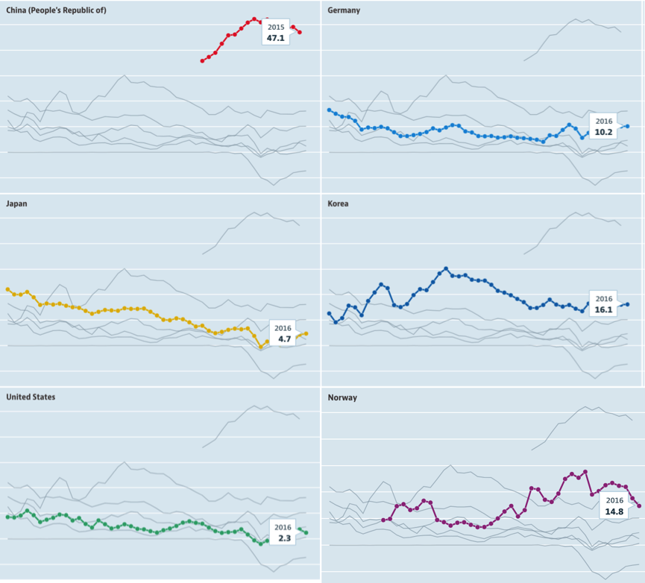

Рис. 3.1. Норма сбережений в развитых странах, 1970-2016.

*Источник*: https://data.oecd.org/ (Дата обращения: 12.03.2018)

Если большинство развитых экономик имеют тенденцию на снижение нормы сбережения, то в развивающихся странах, в особенности в странах Азии, норма сбережения достигает показателей в десятки раз превышающих аналогичных показателей по развитым странам. Нисходящая тенденция в развитых странах объясняется превышением расходов на потребление над имеющимися доходами. В данном случае свою роль сыграло кредитование, которое позволило платежеспособному спросу превысить доходы домохозяйств. А высокая норма сбережений в развивающихся странах Азии экономистами объясняется высокими темпами роста экономики и демографии. Однако необходимо понимать, что факторы, влияющие на норму сбережения в странах Азии и в развитых странах отличаются от факторов, определяющих склонность к сбережениям в странах СНГ.

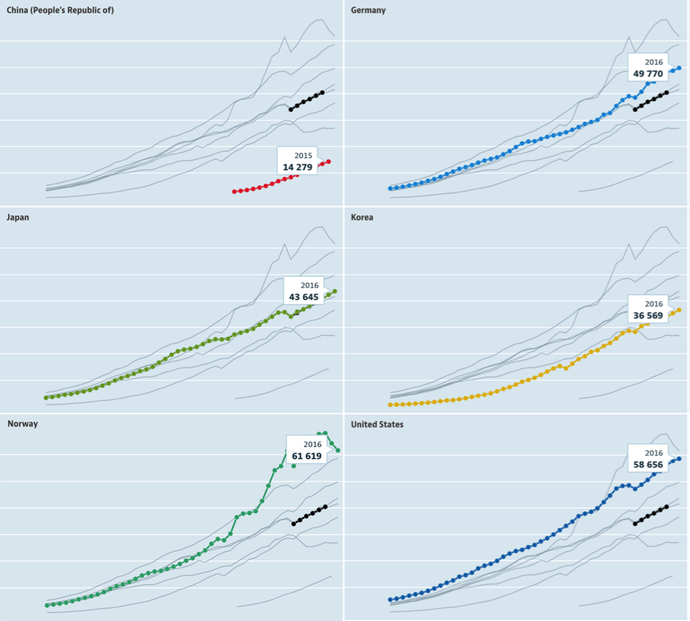

Рис. 3.2. Доходы в развитых странах, 1970-2016.

*Источник*: https://data.oecd.org/ (Дата обращения: 12.03.2018)

Соотношение кредитов и депозитов граждан стран-участниц СНГ имеет определенные схожести (рис 3.3). Только в Азербайджане и Молдове депозиты населения превышают кредиты, в остальных странах ситуация обратная. Данный факт говорит о предрасположенности большинства граждан приобретать крупные покупки за счет кредитования. Тенденция, существующая в развитых западных странах, при которой население живет за счет кредитов, также может нарастать и на территории СНГ.

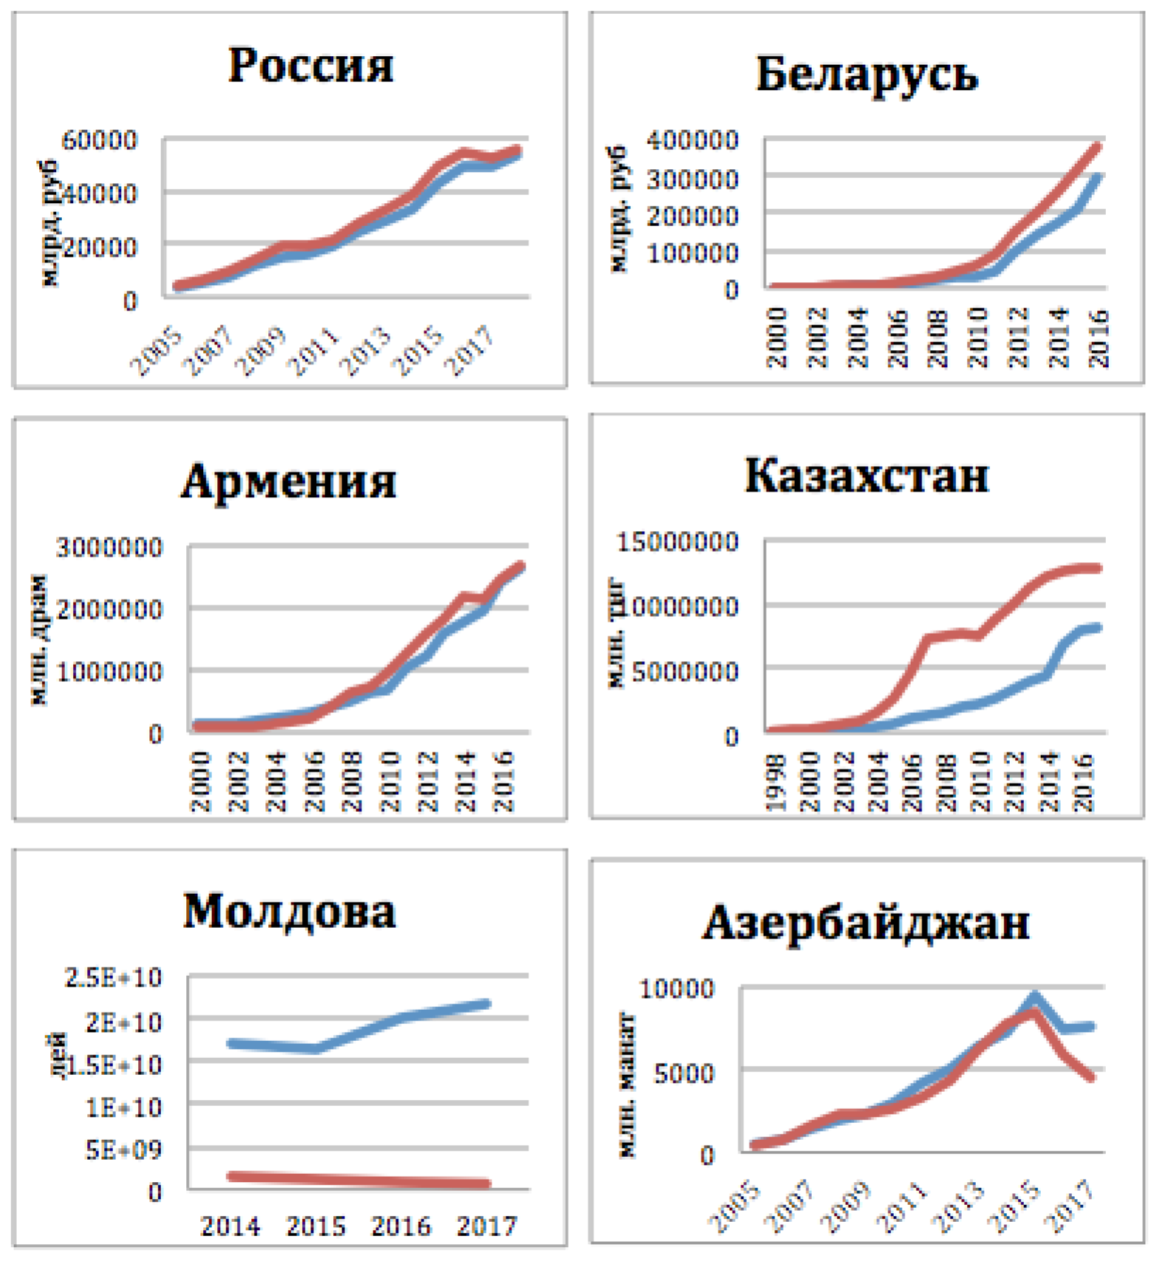

Рис.3.3. Соотношение кредитов и депозитов в странах-участницах СНГ. Синий цвет – депозиты, красный - кредиты.

Существует большие сложности с наличием статистических данных по сберегательной активности для стран-участниц СНГ. Определенного показателя, который описывал бы норму сбережений домохозяйств, нет ни в одном статистическом сборнике, однако его можно посчитать используя данные по доходам и вкладам в этих странах. Норма сбережений представляет собой процентное отношение суммы всех сбережений к сумме денежных доходов домохозяйств. Так как данных всем формам сбережений нет, в данном исследовании для подсчета использовались показатели по вкладам в финансовые институты (рис. 3.4.). В качестве источника данных использовался статистический ежегодник Статкомитета СНГ[40].

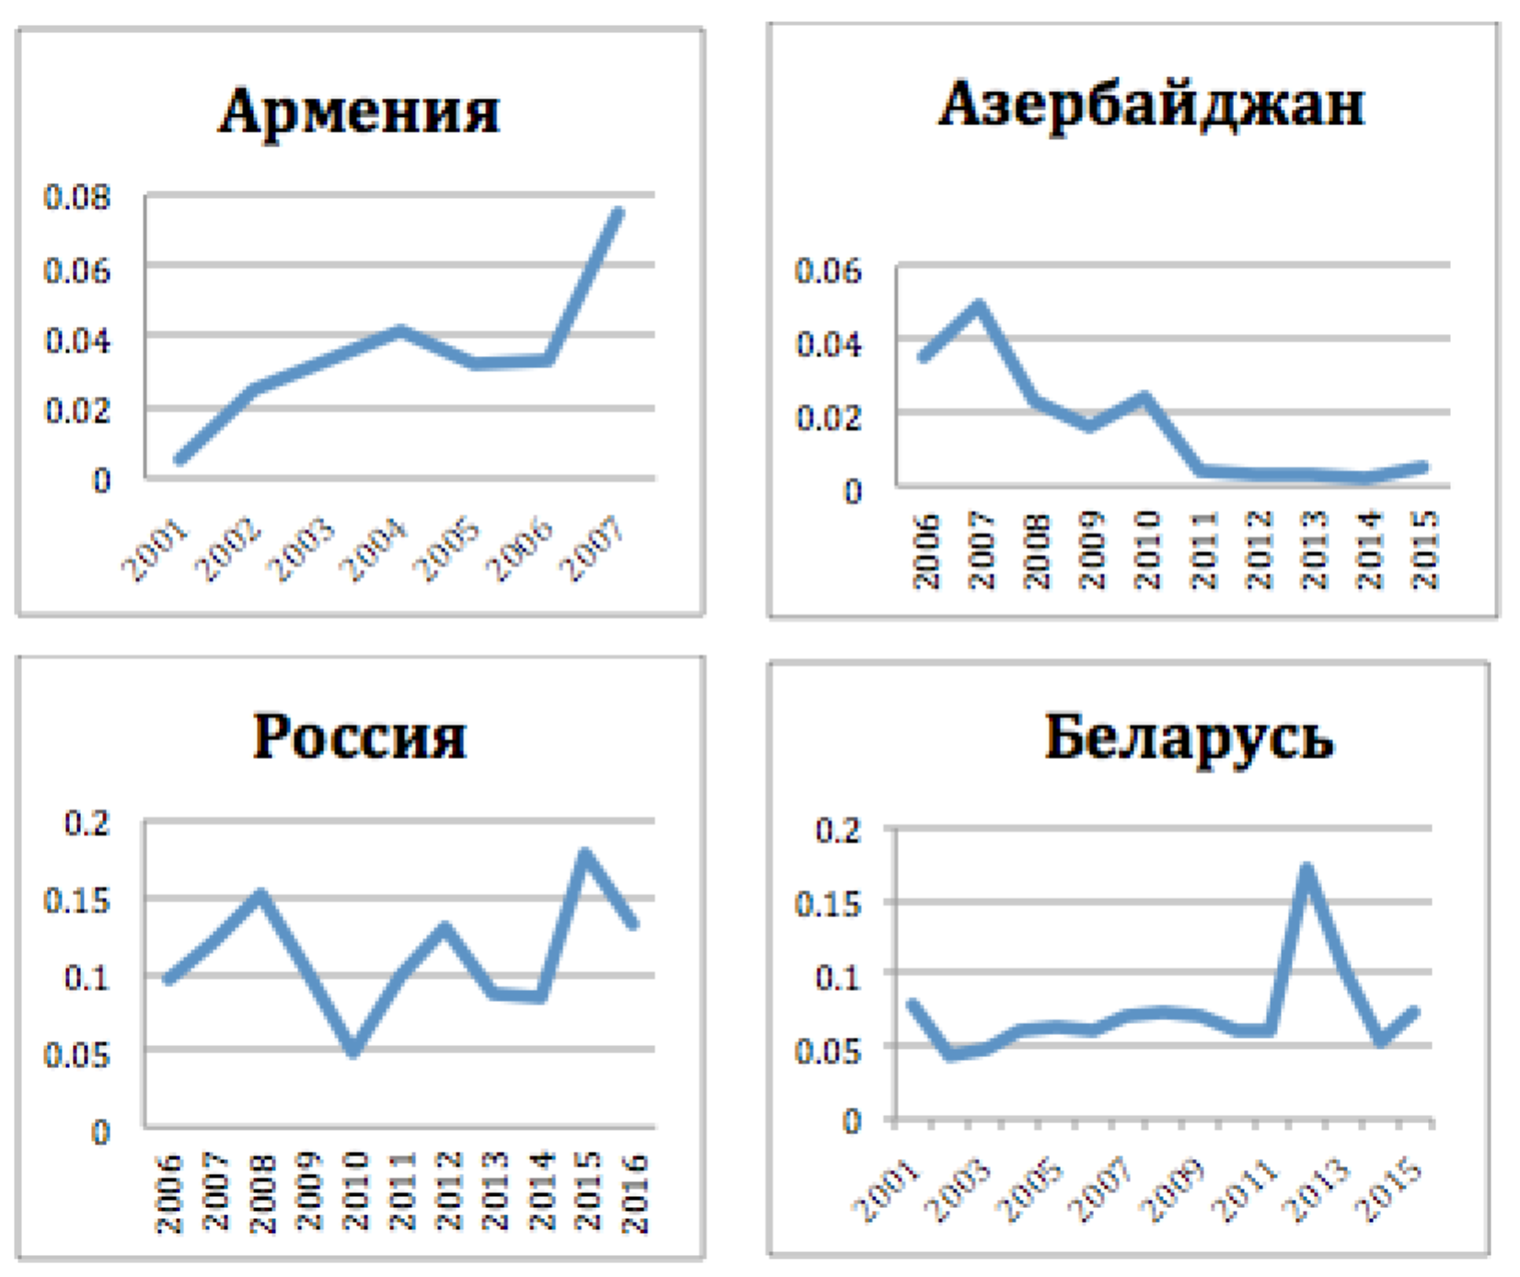

Рис 3.4. Норма сбережений в некоторых странах СНГ.

*Рассчитано автором по*: http:/www.cisstat.com (Дата обращения: 12.03.2018)

Для описания характера изменения нормы сбережения на территории СНГ необходимо данный параметр сопоставить с показателями, которые способны оказать на него влияние. Как и ранее, используя базовые теории по сберегательной активности, можно предположить, что на склонность к сбережениям в странах-участницах СНГ могут повлиять денежные доходы населения, потребительское кредитование, уровень инфляции в странах, а также вознаграждения по банковским вкладам.

Исходя из показателей диаграммы 3.1., можно утверждать, что уровень инфляции на территории СНГ существенно различается по странам. В Беларуси и России значения инфляции значительно превышают показателей по Азербайджану и Армении, в двух последних странах можно также наблюдать отрицательные показатели инфляции в некоторые годы. Граждане, наблюдающие высокие показатели инфляции в своей стране, приобретают ощущение неуверенности в будущем и в соответствии с этим меняют свое сберегательное поведение, увеличивая свою склонность к сбережению. Такое сберегательное поведение населения можно объяснить мотивом выживания в условиях нестабильного экономического развития. Поэтому полученные ранее показатели нормы сбережения для России и Беларуси значительно выше, чем для Армении и Азербайджана.

Диаграмма 3.1. Уровень инфляции в некоторых странах СНГ.

По диаграмме приростов денежных доходов можно наблюдать идентичную динамику с показателями сберегательной квоты (диаграмма 3.2). Для подтверждения данного наблюдения подсчитан коэффициент корреляции по каждой стране для двух параметров. В среднем по всем странам получается положительная взаимосвязь с коэффициентом корреляции 0.54.

Диаграмма 3.2. Динамика приростов доходов в некоторых странах СНГ.

На диаграмме 3.3. можно отследить динамику кредитования для каждой страны. Так как экономики стран СНГ несоизмеримы в размерах, данный параметр был подсчитан на душу населения, а также для удобного сравнения был переведен в рубли. Почти во всех странах можно наблюдать тенденцию на увеличение объемов выданных кредитов, однако, сопоставляя данный показатель с нормой сбережения, нельзя сказать, что между ними есть взаимосвязь. В странах-участницах СНГ склонность к сбережению меняется под воздействием инфляции и динамики доходов.

Диаграмма 3.3. Динамика объемов выданных кредитов на душу населения в некоторых странах СНГ.

*Рассчитано автором по*: http:/www.cisstat.com (Дата обращения: 12.03.2018)

Процентные ставки по вкладам и кредитам также играют немаловажную роль в формировании организованных сбережений. На протяжении долгого времени вознаграждение по вкладам были гораздо ниже уровня инфляции в странах-участницах СНГ. В таких обстоятельствах населению нет смысла трансформировать свои наличные средства в банковские депозиты. При этом по диаграмме можно наблюдать тенденцию на увеличению процентных ставок по вкладам, однако для изменения существующих привычек граждан требуется не мало времени (диаграмма 3.4). С другой стороны, также можно наблюдать тенденцию на снижение ставок по кредитам, что делает их гораздо более доступными населению (диаграмма 3.5). Такая тенденция может привести, к тому что гораздо большее количество граждан стран-участниц СНГ будет жить за счет кредитов, что отрицательно сказывается на норме сбережений.

Диаграмма 3.4. Вознаграждения по вкладам физических лиц в некоторых странах СНГ.

*Рассчитано автором по*: http:/www.cisstat.com (Дата обращения: 12.03.2018)

Диаграмма 3.5. Вознаграждения по выданным кредитам физическим лицам в некоторых странах СНГ.

*Рассчитано автором по*: http:/www.cisstat.com (Дата обращения: 12.03.2018)

Таким образом, проведенный анализ позволяет сделать определенные выводы о сберегательной активности населения стран-участниц СНГ. В качестве ключевых факторов склонности к сбережениям в данных странах выступают уровень инфляции и приросты денежных доходов. С увеличением доходов норма сбережения растет, в том же направлении действует индекс инфляции.

Проблема организованных сбережений все еще остро стоит в странах СНГ. Уровень инфляции способствует увеличению сберегательной активности, однако он негативно влияет на инвестиционную активность. В такой ситуации население склонно хранить свои богатства в наличной форме, препятствуя процессу трансформации сбережений в инвестиции. В то же время, население СНГ, следуя мировым тенденциям, все больше склонно обеспечивать свое потребление кредитами, что также негативно способствует склонности к сбережениям.

# 3.2. Ключевые направления повышения сберегательной активности населения в станах-участницах СНГ

Данные, собранные в 2014 году всемирным банком, по странам Восточной Европы и Центральной Азии указывают на наименьшие показатели сберегательной активности по сравнению с остальным миром. В данном регионе 38% взрослого населения сберегают, в то время как, в остальных развивающихся странах этот показатель достигает 54%. Всего 8% взрослого населения хранят свои богатства в формальных финансовых институтах, по такому показателю странам Восточной Европы и Центральной Азии уступают только представители Ближнего востока и Северной Африки. Хотя население региона быстро стареет, только 12 процентов взрослых сберегают на старость. Доля взрослых со сбережениями сильно варьируется в пределах региона: от 13 процентов в Грузии до более 50 процентов в некоторых странах Центральной Азии[41].

Доля взрослых, сберегающих свои богатства, значительно варьируется по доходу. В странах Восточной Европы и Центральной Азии 32 процента взрослых, живущих в самых бедных двух пятых домашних хозяйств, сберегают деньги, по сравнению с 43 процентами взрослых в более богатых домашних хозяйствах. Такой разрыв в 11 процентных пунктов значительный, но немного меньше, чем в среднем по развивающемуся миру, который равен 16 процентным пунктам, и примерно в два раза меньше разрыва по Южной Азии.

Формальные сбережения, как и общие сбережения, зависят от дохода. Около 4 процентов взрослых в беднейших двух пятых домашних хозяйствах используют формальные методы сбережений, по сравнению с 11 процентами более богатых домохозяйств.

Некоторая неформальная сберегательная активность осуществляется через полуформальные организации. Около 8% взрослых в странах Восточной Европы и Центральной Азии используют формальные методы сбережения, а 6% используют только полуформальные методы (рис. 3.5.). Например, в Кыргызской Республике, где около 10 процентов взрослых имеют полуформальную экономию (рис. 3.6), многие взрослые предоставляют свои сбережения для групп взаимопомощи, в которых берутся микрокредиты из сбережений своих членов. Однако самый популярный метод сбережений, о котором сообщают 24 процента взрослых, состоит в том, чтобы просто хранить наличные деньги. Эта практика особенно распространена в Туркменистане, где ее используют 54 процента взрослых и в Украине, где этот показатель составляет 30 процентов.

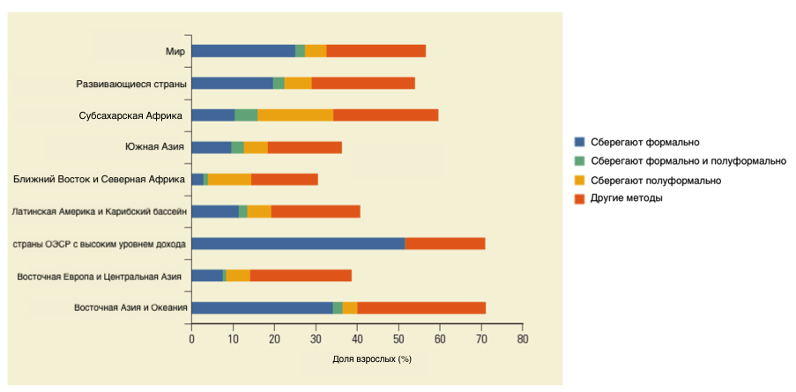

Рис 3.5. Сберегательная активность по регионам.

*Составлено по*: https://globalfindex.worldbank.org/ (Дата обращения: 20.08.2017)

В среднем, экономическое поведение большинства взрослых в регионе, по-видимому, не учитывает их потребности в доходе на пенсию. Данные, собранные всемирным банком в 2014 году сообщают, что только 12 процентов сберегает на старость, что примерно вдвое меньше, чем в развивающемся регионе в целом. Люди с низким доходом, скорее всего, столкнутся с нехваткой средств после выхода на пенсию, и только 8 процентов из них в беднейших двух пятых домашних хозяйств сберегают на пенсионный период, что примерно вдвое меньше, чем в более богатых домохозяйствах. Однако страны с большим стареющим населением, по-видимому, уделяют приоритетное внимание пенсионным сбережениям.

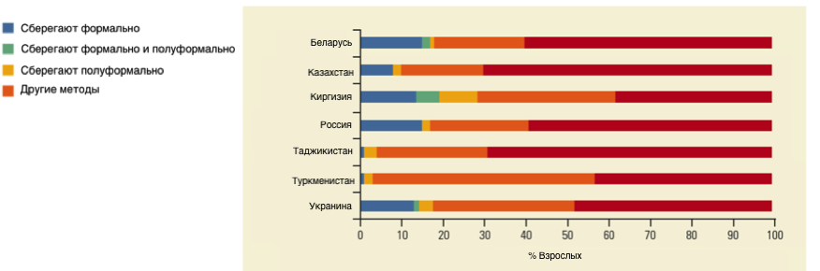

Рис 3.6. Сберегательная активность в некоторых странах СНГ

*Составлено по*: https://globalfindex.worldbank.org/ (Дата обращения: 20.08.2017)

Доля взрослых, которые сберегают на старость, составляет 22 процента в Беларуси и 15 процентов в Российской Федерации. Но в странах с относительно молодым населением сбережения для выхода на пенсию относительно необычна. Например, В Кыргызской Республике этот показатель составляет 5 процентов. В целом, существует острая необходимость повышения пенсионных сбережений в регионе.

Низкие формальные сбережения в регионе могут также повысить уязвимость к потрясениям и осложнить восстановление при низких показателей роста после финансового кризиса. Низкий уровень формальных вкладов коррелирует с низким уровнем национальных сбережений. Для стран Восточной Европы и Центральной Азии снижение доли взрослых, сберегающих в финансовых учреждениях, на 1,0 процентный пункт, связано с падением национальной нормы сбережений на 0,6 процентных пункта.

Каким образом можно повлиять на склонность к сбережениям в странах-участницах СНГ? В глобальном масштабе пять ключевых факторов препятствуютсберегательной активности бедных домашних хозяйствах. Транзакционные издержки, в том числе сборы, требования к оформлению документов и расстояние до поставщиков услуг (отсутствие электронного банкинга) - сдерживают принятие банковских счетов. Во-вторых, отсутствие доверия к финансовым институтам и регуляторные барьеры, такие как требования по знаниям о своих клиентах, также препятствуют сберегательной активности бедных домохозяйств через банки. Третий фактор - отсутствие информации или низкая финансовая грамотность. Наконец, социальные ограничения, такие как давление на предоставление денег родственникам, а также поведенческие предубеждения, такие как стремительные привычки к расходам, также ослабляют сберегательную активность.

Существуют некоторые способы вмешательства финансовых институтов и государства, которые могут способствовать повышению темпов сбережений.

Сберегательные счета по обязательствам, которые ограничивают доступ пользователей к средствам до тех пор, пока не будет достигнута конкретная дата или цель, обычно имеют ставки принятия от 20 до 30 процентов. Существует положительные опыт применения такой политики повышения сберегательной активности. На Филиппинах 28 процентов женщин, которым предлагался такой тип сберегательного счета в банках, приняли эти условия, а через год сберегательные балансы пользователей в среднем увеличились на 82 процента[42].

Подобные вмешательства могут использоваться для пенсионных накоплений. Автоматическое включение работников в прямой депозит индивидуального пенсионного плана (если только они не откажутся) приводит к значительно более активному участию, чем если работники должны утвердить протокол. В Соединенных Штатах установка автоматической регистрации в качестве опции по умолчанию для программ «401 (k)» увеличила участие на 50 процентов[43].

Перемещение платежей по заработной плате и государственных социальных выплат на счета может также способствовать увеличению формальных сбережений при одновременном сокращении числа небанковских лиц. Согласно опросу, проведенным всемирным банком в 2014 году, около половины взрослых в странах Восточной Европы и Центральной Азии являются небанковскими. Около 15 процентов этих взрослых получают государственную зарплату или государственные социальные выплаты наличными, а дополнительные 15 процентов получают заработную плату в частном секторе наличными.

Немаловажную роль в росте сберегательной активности и трансформации этих сбережений в инвестиции играет устройство финансовых рынков. Финансовые рынки в странах-участницах СНГ представляют собой особую сложную систему, обеспечивающую взаимодействие между ее участниками и функционирование различного рода операций с использованием финансовых инструментов. Данная структура эффективна и выполняет исправно поставленные ей задачи при условии, если будут обеспечены механизмы регулирования, под которыми можно понимать налаженную структуру государственного и общественного регулирования. А также перечень нормативно-правовых актов, определяющих порядок выполнения всех процессов на финансовом рынке и способы взаимодействия всех органов данной системы, начиная с органов регулирования и самих участников финансового рынка и заканчивая финансовыми инструментами.

Независимые исследования показывают, что еще с 90-х годов на финансовых рынках существует огромное число административных, и не только, барьеров, ограничивающих инвестиционные и инновационные процессы, что отрицательно сказывается на влиянии финансовых рынков на экономический рост. В связи с тем, что финансовые рынки в СНГ образовывались с видоизменением экономической политики, регулирование со стороны ведомственных органов выполняло не только обязанности контроля над финансовой деятельностью, но и формировало нормативно-правовую базу из-за ее отсутствия. Это привело к числовому несоответствию между федеральными законами и нормативно-правовыми актами.

В Российской Федерации в марте 2004 года был сделан первый шаг к решению данной проблемы. Президентом Российской Федерации был подписан указ «О системе и структуре федеральных органов исполнительной власти», который значительно упростил ведомственный контроль на финансовых рынках. Однако, как показывают многочисленные анализы, отсутствует систематизация и организованность со стороны государственного контроля[44].

Одной из самых популярных ошибок даже на прогрессивных финансовых рынках называют формирование определенных норм, которые повышают издержки участников рынка в виде средств и времени. Как правило, под данными нормами понимают различного рода процедуры и фиксирование отчетностей, целью которых является протекция инвестора, однако вся цена этих процедур возлагается на самого инвестора. Это приводит к снижению ликвидности рынка, так как повышенная цена сделок делает их невыгодными. Высоколиквидный рынок отличается большим количеством операций и сделок и, что немаловажно, своей способностью выравнивать существующую разницу между ценой спроса и ценой предложения. Прогрессивные финансовые рынки под ликвидностью понимают упрощенное использование финансовых инструментов, их покупка и продажа. К тому же финансовый инструмент можно называть ликвидным только в том случае, когда его трансформация в наличность предполагает адекватный уровень издержек. Базой регулирования ликвидностью является систематизированные и объединенные данные о ситуации на финансовых рынках, о предоставляемых услугах и об объеме финансовых инструментов. Для усовершенствования всей системы и создания условий для ликвидности должен выполняться ряд требований:

Во-первых, необходимо основать законодательные условия с целью усовершенствования различных финансовых инструментов, к которым можно отнести инвестиционные счета, пенсионные счета, ипотечные ценные бумаги, инструменты для вкладов в жилищные проекты и т.д.

Во-вторых, важным является образование государственного органа, который занимается консолидированным выпуском всех видов эмиссионных ценных бумаг. В-третьих, устранение барьеров как для зарубежных бумаг на Российском рынке, так и для отечественных инвесторов, вкладывающих в высококачественные иностранные бумаги.

В-четвертых, мобилизация пенсионных и страховых ресурсов в сторону инвестирования в частные инструменты на длительный срок[45].

Вовлеченность людей в деятельность на финансовом рынке является показателем как высокого уровня жизни в стране, так и развитости финансового рынка, трансформирующего сбережения домохозяйств в крайне необходимые инвестиции. Для обеспечения вовлеченности населения в финансовый рынок государственные органы должны сосредоточить свое внимание на защите прав инвесторов и формировании кондиций, снижающих риски.

Одним из качественных способов, подталкивающих граждан к инвестированию, является создание ясных правовых границ для разработки системы компенсационных выплат участникам. Предполагаемым источником таких выплат может стать компенсационный фонд, формирующийся на основе платежей людей, принимающих участие на рынке ценных бумаг. При необходимости данный фонд должен пополняться за счет государственных средств. В качестве дополнения этому фонду должны быть созданы способы для привлечения добровольных взносов. Немаловажным аспектом для защиты инвесторов является создание нормативно регулятора, прослеживающего все предложения с высоким риском розничным инвесторам, и установить положения проведения и реализации клиентских пожеланий и отчетности. Для подборки подходящей стратегии инвесторам должны предлагаться услуги инвестиционных консультантов, которые могут осуществлять свою деятельность от лица компании, пользующейся доверием граждан у себя в регионе. При этом заметно повышается уровень качества предоставляемых инвестиционных услуг. Крупная сеть советников может в значительной степени снизить затраты финансовых институтов, а, следовательно, и затраты самих инвесторов.

Таким образом, анализ, проведенный в настоящей главе, позволяет сделать следующие выводы и заключения:

1. Данные, предоставленные Статкомитетом стран-участниц СНГ, позволяет нам выявить основные сдерживающие факторы сберегательной активности в СНГ, к которым можно отнести уровень инфляции, приросты денежных доходов населения и вознаграждения по кредитам и депозитам. Природа этих сдерживающих факторов подробно проанализирована в первом параграфе третьей главы.
2. Анализ данных, предоставленных Всемирным банком, позволяет сформулировать основные пути для преобразования существующих накоплений населения в формальные сбережения. Детальное описание данных методик представлено во втором параграфе третьей главы.
3. Немаловажную роль играют существующие условия на финансовом рынке. Предоставляя гражданам прозрачные и упрощенные условия для входа, можно значительно увеличить объем сбережений, трансформировавшихся в инвестиции. В России 30% всех банковских вкладов состоят из счетов от 5 миллионов рублей, что свидетельствует о большом количестве потенциальных инвесторов[46]. Именно эта часть населения способна вкладывать свои средства в различные ценные бумаги, однако предпочитает хранить свои накопления в банках.

# ЗАКЛЮЧЕНИЕ

С точки зрения теории Кейнса, домохозяйство, управляя своим доходом принимает два решения: сберегательное и портфельное. В первом случаем домохозяйство решает, какую часть дохода необходимо отложить на сбережения, а во втором случае оно решает, в каком виде эти сбережения накапливать. В случае стран-участниц СНГ можно наблюдать проблемы по обоим перечисленным аспектам.

Изучив сберегательные решения домохозяйств с использованием эконометрического анализа, можно прийти к выво ду о том, что низкий уровень сберегательной активности в СНГ, объясняется низкими темпами экономического роста и малой долей трудоспособного населения. Такое объяснение полностью соответствует гипотезе жизненных циклов. Однако проведенное раннее исследование по сберегательной активности в России, а также использованный в данной работе анализ первичных данных, объясняет низкую сберегательную активность граждан низким уровне дохода. В таком случае работает Кейнсианских подход в принятии сберегательных решений.

Портфельные решения, в свою очередь, объясняются уровнем инфляции, приростами денежных доходов населения, вознаграждениями по различным финансовым инструментам, а также уровнем финансовой грамотности. Однако, с другой стороны, на сберегательное поведение можно повлиять и со стороны финансовых институтов, сделав их более доступными и развитыми. Именно на влияние финансовых институтов необходимо обратить внимание экономическим политикам стран-участниц СНГ, совершенствуя инфраструктуру финансовых рынков и упрощая условия существования для инвесторов на этих рынках.

Таким образом, сберегательной активности в СНГ представляет собой комплексную проблему, в рамках которой необходимо ответить на два главных вопроса: Как увеличить объем сбережений? И как трансформировать имеющиеся сбережения в инвестиции? Отвечая на первый вопрос, необходимо обратиться к результатам эконометрического анализа, которые показывают, что необходимо решать ряд макроэкономических проблем с целью увеличения темпов экономического роста и решением демографических проблем. Ответ на второй вопрос кроется в усовершенствовании финансовых рынков и увеличении уровня финансовой грамотности, которая позволит показатели взаимодействия населения с финансовыми институтами.

# СПИСОК ЛИТЕРАТУРЫ

1. Дроздов О. А. Оценки социально-экономических последствий инфляции в российской экономической литературе 60-х середины 90-х гг. Xix в //Вестник Ленинградского государственного университета им. АС Пушкина. – 2010. – Т. 6. – №. 3.
2. Кузина О., Рощина Я. Моделирования сберегательного поведения домохозяйств России //Финальный отчет по проекту РПЭИ № 98. – 2008. – Т. 41.
3. Лансков, П.М. Методология формирования организационно-экономического механизма регулирования финансового рынка и его инфраструктуры: автореферат дис. … д-ра экон. Наук: 08.00.10/ П.М. Лансков. – СПБ, 2006. -38
4. Матовников М. Ю. Сберегательная активность населения России //Деньги и кредит. – 2015. – Т. 9.
5. Протасов А. Ю. Инфляция в экономике СССР: природа, циклическая динамика, уроки для современной России //Вестник Санкт-Петербургского университета. Серия 5. Экономика. – 2011. – №. 4.
6. Рязанов В. Т. Экономическое развитие России. Реформы и российское хозяйство в ХIХ-ХХ вв. – 1998.
7. Стратегия развития финансового рынка Российской Федерации на период до 2020 года: Распоряжение Правительства Российской Федерации от 29.12.2008_№2043-р. – 29
8. Ando A., Modigliani F. The" life cycle" hypothesis of saving: Aggregate implications and tests //The American economic review. – 1963. – Т. 53. – №. 1. – С. 55-84.
9. Angelini, V., Simmons, P., 2011, Housing debt and consumption, Discussion Papers in Economics 20, The University of York;
10. Ashraf N., Karlan D., Yin W. Tying Odysseus to the mast: Evidence from a commitment savings product in the Philippines //The Quarterly Journal of Economics. – 2006. – Т. 121. – №. 2. – С. 635-672.
11. Attanasio, O., Rohwedder, S., 2003, Pension wealth and household savings: Evidence from pension reforms in the United Kingdom, The American Economic Review 93, 1499-1521;
12. Attanasio, O., Székely, M., Household saving in developing countries – Inequality, demographics and all that: How different are Latin America and South East Asia?, Working Paper 427, Inter-American Development Bank;
13. Barr, M. S., & Blank, R. M. (2008). Policy brief 13: Access to financial services, savings, and assets among the poor. National Poverty Center Retrieved from
14. Beverly, S. G., & Sherraden, M. (1999). Institutional determinants of saving: Implications for low-income households and public policy. Journal of Socio-economics, 28(4), 457-473.
15. Beverly, S. G., Sherraden, M., Zhan, M., Shanks, T. R. W., Nam, Y., & Cramer, R. (2008). Determinants of asset building. Center for Social Development Washington University, St. Louis and New America Foundation.
16. Blaug M. Say's Law of Markets: What Did It Mean and Why Should We Care? //Eastern economic journal. – 1997. – Т. 23. – №. 2. – С. 231-235.
17. Carroll C. D., Weil D. N. Saving and growth: a reinterpretation //Carnegie-Rochester Conference Series on Public Policy. – North-Holland, 1994. – Т. 40. – С. 133-192.
18. Chakrabarti, R., Lee, D., Van der Klaauw, W., Zafar, B., 2011, Household debt and saving during the 2007 recession, Staff Report 482, Federal Reserve Bank of New York;
19. Chen K., İmrohoroğlu A., İmrohoroğlu S. The Japanese saving rate //The American economic review. – 2006. – Т. 96. – №. 5. – С. 1850-1858.
20. Davies, J., 1988, Family size, household production and life cycle saving, Annales d’Économie et de Statistique 9, 141-165;
21. Deaton A. Saving and income smoothing in Cote d'Ivoire //Journal of African economies. – 1992. – Т. 1. – №. 1. – С. 1-24.
22. Demery, D., Duck, N., 2006, Savings: Age profiles in the UK, Journal of Population Economics 19, 521-541;
23. Dummann, K., 2008, Retirement saving and attitude towards financial intermediaries – Evidence for Germany, Working Paper 99, Universität Rostock;
24. Engelhardt, G., 1996, House price and home owner saving behaviour, Regional Science and Urban Economics 26, 313-336;
25. Euwals, R., Börsch-Supan, A., Eymann, A., 2000, The saving behaviour of two person households: Evidence from Dutch Panel Data, Discussion Paper 238, The Institute for the Study of labor;
26. Fernandez, S., Otero, L., Vivel, M., Rodeiro, D., 2009, Determinants of the Europeans’ retirement savings, Working Paper, University of Santiago de Compostela;
27. Floro, M., Seguino, S., 2002, Gender effects on aggregate saving: A theoretical and empirical analysis, Working Paper 11271, Munich Personal RePEc Archive;
28. for financial security of low-income families: University of Michigan Press.
29. Friedman M. The permanent income hypothesis //A theory of the consumption function. – Princeton University Press, 1957. – С. 20-37.
30. Friedman M. The permanent income hypothesis //A theory of the consumption function. – Princeton University Press, 1957. – С. 20-37.
31. Gale, W., 1998, The effects of pensions on household wealth: A reevaluation of theory and evidence, Journal of Political Economy 106, 706-723;
32. Gerrans, P., Clark-Murphy, M., 2004, Gender differences in retirement savings decisions, Journal of Pension Economics and Finance 3, 145-164;
33. Hogarth, J. M., & O'Donnell, K. H. (1999). Banking relationships of lower-income families and the governmental trend toward electronic payment. Federal-Reserve Bulletin, 85(7).
34. Hoynes, H., McFadden, D., 1996, The impact of demographics on housing and nonhousing wealth in the United States, Working Paper, National Bureau of Economic Research
35. Huberman, G., Iyengar, S., Jiang, W., 2007, Defined contribution pension plans: Determinants of participants and contributions rates, Journal of Financial Services Research 31, 1-32;
36. Huggett, M., Ventura, G., 2000, Understanding why high income households save more than low income households, Journal of Monetary Economics 45, 361-397;
37. Jappelli T., Pagano M. Saving, growth, and liquidity constraints //The Quarterly Journal of Economics. – 1994. – С. 83-109.
38. Karlan D., Ratan A. L., Zinman J. Savings by and for the poor. – Working Paper, World Institute for Development Economics Research, 2014.
39. Keynes J. M. General theory of employment, interest and money. – Atlantic Publishers & Dist, 2006.
40. Klapper L., Singer D. The opportunities of digitizing payments. – 2014.
41. Kotlikoff L. J., Summers L. H. The adequacy of savings. – 1981.
42. Laiglesia, J., Morrisson, C., 2008, Household structures and savings: Evidence from household surveys, Working Paper, OECD Development Center;
43. Lera López, F., 1998, the influence of age on household savings behaviours and motives: Evidence from Spain, ERSA Conference Papers;
44. Li, J., Montalto, C., Geistfeld, L., 1996, Determinants of financial adequacy for retirement, Financial Counseling and Planning 7, 39-48;
45. Lundberg, S., Ward-Batts, J., 2000, Saving for retirement: Household bargaining and household net worth, Working Paper 4, Retirement Research Center, University of Michigan;
46. Ma G., Yi W. China's high saving rate: myth and reality //Economie internationale. – 2011. – №. 2. – С. 5-39.
47. Man-Yee, K., Heather, L., 2010, Savings, investments, debts and psychological well-being in married and cohabiting couples, Working Paper 42, Institute for Social & Economic Research;
48. Menchik P. L., David M. Income distribution, lifetime savings, and bequests //The American Economic Review. – 1983. – С. 672-690.
49. Modigliani F., Brumberg R. Utility analysis and the consumption function: An interpretation of cross-section data //Franco Modigliani. – 1954. – Т. 1.
50. Morisset, J., Revoredo, C., 1995, Savings and education: A life-cycle model applied to a panel of 74 countries, Working Paper 1504, The World Bank;
51. Nyhus, E., Webley P., 2001, The role of personality in household savings and borrowing behaviour, European Journal of Personality 15, 85-103;
52. Orbeta Jr., A., 2006, Children and household savings in the Philippines, Working Paper 14, Philippine Institute for Development Studies;
53. Pan C., Statman, M., 2010, Beyond risk tolerance: Regret, overconfidence and other investor propensities, Working Paper, SCU Leavey School of Business;
54. Romer P. Endogenous technological change. – National Bureau of Economic Research, 1989. – №. w3210.
55. Seidman, E., Hababou, M., & Kramer, J. (2005). A financial services survey of low-and moderate-income households. Center for Financial Services Innovation.
56. Sherraden, M. S., McBride, A. M., & Beverly, S. G. (2010). Striving to save: Creating policies
57. Van Rooij, M., Lusardi, A., Alessie, R., 2011, Financial literacy, retirement planning and household wealth, Working Paper 313, De Nederlandsche Bank;
58. Wang, X., Wen, Y., 2011, Can rising housing prices explain China’s high household saving rate?, Federal Reserve Bank of St. Louis Review 93, 67-87;
59. Juster F. T., Wachtel P. A note on inflation and the saving rate //Brookings Papers on Economic Activity. – 1972. – Т. 1972. – №. 3. – С. 765-778.
60. URL: http://www.cisstat.com/ (Дата обращения: 12.03.2018) – Сайт Статкомитета СНГ
61. URL: http://www.worldbank.org/en/programs/globalfindex (Дата обращения: 20.08.2017) – Сайт Всемирного Банка

# ПРИЛОЖНИЕ 1

Результаты эконометрического анализа

|  |
| --- |
|  |

Рисунок 1. Описательные статистики.

|  |
| --- |
|  |

Рисунок 2. Описание используемой выборки.

|  |
| --- |
|  |

Рисунок 3. Тест Хаусмана.

|  |
| --- |
|  |

Рисунок 4. Тест Бреуша-Пагана.

# ПРИЛОЖЕНИЕ 2

Сберегательная активность и финансовая грамотность

Таблица 1. Статистический анализ сберегательного поведения населения в России.

|  |  |  |  |
| --- | --- | --- | --- |
| средн. фин.грамотность | средн. сбер. активность | корреляция (фин.грамот. и сбер. актив.) | корреляция(доход и сбер. актив.) |
| 4.575221239 | 55.57522124 | 0.612885574 | 0.73575774 |

Рисунок 1. Сберегательная активность, Россия.

Рисунок 2. Сберегательная активность и доход, Россия.

Рисунок 3. Сберегательная активность и финансовая грамотность, Россия.

Таблица 2. Статистический анализ сберегательного поведения населения в Узбекистане.

|  |  |  |  |
| --- | --- | --- | --- |
| средн. фин.грамотность | средн. сбер. активность | корреляция (фин.грамот. и сбер. актив.) | корреляция(доход и сбер. актив.) |
| 4 | 48.67924528 | 0.5131213 | 0.164241397 |

Рисунок 4. Сберегательная активность, Узбекистан.

Рисунок 5. Сберегательная активность и доход, Узбекистан.

Рисунок 6. Сберегательная активность и финансовая грамотность, Узбекистан.

1. Кузина О., Рощина Я. Моделирования сберегательного поведения домохозяйств России //Финальный отчет по проекту РПЭИ № 98. – 2008. – Т. 41.
2. Blaug M. Say's Law of Markets: What Did It Mean and Why Should We Care? //Eastern economic journal. – 1997. – Т. 23. – №. 2. – С. 231-235.
3. Keynes J. M. General theory of employment, interest and money. – Atlantic Publishers & Dist, 2006.
4. Keynes J. M. General theory of employment, interest and money. – Atlantic Publishers & Dist, 2006.
5. Ando A., Modigliani F. The" life cycle" hypothesis of saving: Aggregate implications and tests //The American economic review. – 1963. – Т. 53. – №. 1. – С. 55-84.
6. Ando A., Modigliani F. The" life cycle" hypothesis of saving: Aggregate implications and tests //The American economic review. – 1963. – Т. 53. – №. 1. – С. 55-84.
7. Friedman M. The permanent income hypothesis //A theory of the consumption function. – Princeton University Press, 1957. – С. 20-37.
8. Friedman M. The permanent income hypothesis //A theory of the consumption function. – Princeton University Press, 1957. – С. 20-37.
9. Hogarth, J. M., & O'Donnell, K. H. (1999). Banking relationships of lower-income families and the governmental trend toward electronic payment. Federal-Reserve Bulletin, 85(7).
10. Euwals, R., Börsch-Supan, A., Eymann, A., 2000, The saving behaviour of two person households: Evidence from Dutch Panel Data, Discussion Paper 238, The Institute for the Study of labor;
11. Li, J., Montalto, C., Geistfeld, L., 1996, Determinants of financial adequacy for retirement, Financial Counseling and Planning 7, 39-48;
12. Morisset, J., Revoredo, C., 1995, Savings and education: A life-cycle model applied to a panel of 74 countries, Working Paper 1504, The World Bank;
13. Laiglesia, J., Morrisson, C., 2008, Household structures and savings: Evidence from household surveys, Working Paper, OECD Development Center;
14. Fernandez, S., Otero, L., Vivel, M., Rodeiro, D., 2009, Determinants of the Europeans’ retirement savings, Working Paper, University of Santiago de Compostela;
15. Demery, D., Duck, N., 2006, Savings: Age profiles in the UK, Journal of Population Economics 19, 521-541;
16. Orbeta Jr., A., 2006, Children and household savings in the Philippines, Working Paper 14, Philippine Institute for Development Studies;
17. Engelhardt, G., 1996, House price and home owner saving behaviour, Regional Science and Urban Economics 26, 313-336;
18. Gale, W., 1998, The effects of pensions on household wealth: A reevaluation of theory and evidence, Journal of Political Economy 106, 706-723;
19. Kotlikoff L. J., Summers L. H. The adequacy of savings. – 1981.
20. Modigliani F., Brumberg R. Utility analysis and the consumption function: An interpretation of cross-section data //Franco Modigliani. – 1954. – Т. 1.
21. Menchik P. L., David M. Income distribution, lifetime savings, and bequests //The American Economic Review. – 1983. – С. 672-690.
22. Sherraden, M. S., McBride, A. M., & Beverly, S. G. (2010). Striving to save: Creating policies
23. Davies, J., 1988, Family size, household production and life cycle saving, Annales d’Économie et de Statistique 9, 141-165;
24. Nyhus, E., Webley P., 2001, The role of personality in household savings and borrowing behaviour, European Journal of Personality 15, 85-103;
25. Li, J., Montalto, C., Geistfeld, L., 1996, Determinants of financial adequacy for retirement, Financial Counseling and Planning 7, 39-48;
26. Ma G., Yi W. China's high saving rate: myth and reality //Economie internationale. – 2011. – №. 2. – С. 5-39.
27. Attanasio, O., Rohwedder, S., 2003, Pension wealth and household savings: Evidence from pension reforms in the United Kingdom, The American Economic Review 93, 1499-1521;
28. Huberman, G., Iyengar, S., Jiang, W., 2007, Defined contribution pension plans: Determinants of participants and contributions rates, Journal of Financial Services Research 31, 1-32;
29. Fernandez, S., Otero, L., Vivel, M., Rodeiro, D., 2009, Determinants of the Europeans’ retirement savings, Working Paper, University of Santiago de Compostela;
30. Juster F. T., Wachtel P. A note on inflation and the saving rate //Brookings Papers on Economic Activity. – 1972. – Т. 1972. – №. 3. – С. 765-778.
31. Beverly, S. G., & Sherraden, M. (1999). Institutional determinants of saving: Implications for low-income households and public policy. Journal of Socio-economics, 28(4), 457-473.
32. Gerrans, P., Clark-Murphy, M., 2004, Gender differences in retirement savings decisions, Journal of Pension Economics and Finance 3, 145-164;
33. Beverly, S. G., Sherraden, M., Zhan, M., Shanks, T. R. W., Nam, Y., & Cramer, R. (2008). Determinants of asset building. Center for Social Development Washington University, St. Louis and New America Foundation.
34. Beverly, S. G., & Sherraden, M. (1999). Institutional determinants of saving: Implications for low-income households and public policy. Journal of Socio-economics, 28(4), 457-473.
35. Romer P. Endogenous technological change. – National Bureau of Economic Research, 1989. – №. w3210.
36. Van Rooij, M., Lusardi, A., Alessie, R., 2011, Financial literacy, retirement planning and household wealth, Working Paper 313, De Nederlandsche Bank;
37. Jappelli T., Pagano M. Saving, growth, and liquidity constraints //The Quarterly Journal of Economics. – 1994. – С. 83-109.
38. Chakrabarti, R., Lee, D., Van der Klaauw, W., Zafar, B., 2011, Household debt and saving during the 2007 recession, Staff Report 482, Federal Reserve Bank of New York;
39. Angelini, V., Simmons, P., 2011, Housing debt and consumption, Discussion Papers in Economics 20, The University of York;
40. URL: http://www.cisstat.com/ (Дата обращения: 12.03.2018) – Сайт Статкомитета СНГ
41. URL: http://www.worldbank.org/en/programs/globalfindex (Дата обращения: 20.08.2018) – Сайт Всемирного Банка
42. Ashraf N., Karlan D., Yin W. Tying Odysseus to the mast: Evidence from a commitment savings product in the Philippines //The Quarterly Journal of Economics. – 2006. – Т. 121. – №. 2. – С. 635-672.
43. Klapper L., Singer D. The opportunities of digitizing payments. – 2014.
44. Лансков, П.М. Методология формирования организационно-экономического механизма регулирования финансового рынка и его инфраструктуры: автореферат дис. … д-ра экон. Наук: 08.00.10/ П.М. Лансков. – СПБ, 2006. -38
45. Стратегия развития финансового рынка Российской Федерации на период до 2020 года: Распоряжение Правительства Российской Федерации от 29.12.2008_№2043-р. – 29
46. Матовников М. Ю. Сберегательная активность населения России //Деньги и кредит. – 2015. – Т. 9.